ВКТУ им. Д Серикбаева»
ШИТиИС»
ОП «Радиотехника электроника телекоммуникации»

ИССЛЕДОВАНИЕ РАДИОРЕЛЕЙНЫХ ЛИНИЙ СВЯЗИ

Руководство к практическим занятиям и лабораторным работам по курсу «Радиореленые линии связи»
для студентов специальности «Радиотехника электроника телекоммуникации»

Разработал: старший преподаватель кафедры «ПиАТП» Черниговец В.Н.

Усть-Каменогорск
2020г.2009

Список используемых сокращений РРЛС – радиорелейная линия связи; РРС – радиорелейная станция;
ЦРРС – цифровая радиорелейная станция ППУ – приемо-передающее устройство; МД – модуль доступа;
ИКО – измеритель коэффициента ошибки; МСЭ – международный союз электросвязи; ОЦК – основной цифровой канал;

Содержание
Введение…………………………………………………………..  - Лабораторная работа №1 Построение РРЛС и расчет ее основных показателей……………………………………………  - Общие принципы построения ЦРРЛ и особенности современной аппаратуры………………………………………..  - Аппаратура лабораторного макета…………………………  - Построение пролетов ЦРРЛ…………………………………  - Распространение радиоволн в РРЛ прямой видимости….  - Рефракция радиоволн ……………………………………...  - Учет рельефа местности в условиях рефракции радиоволн…………………………………………………………  - Учет влияния отраженных от земли волн при выборе пролета…………………………………………………………… |  | 5  6  6  7  8  8  8  10  12
- Расчет уровней сигнала на интервале РРЛ…………………  - Расчет запаса на гладкие замирания………………………..  - Статистические характеристики множителя ослабления....  1.6.1 Общие положения………………………………………….  - Расчет влияния субрефракции……………………….........  - Расчет влияния интерференционных замираний………...  - Расчет влияния гидрометров………………………………  - Показатели качества……………………………………….  1.7 Учет влияния радиопомех ………………………………….  1.7.1 Общие положения…………………………………………  1.7.2 Расчет влияния помех……………………………………... |  | 15  18  18  18  19  19  20  24  24  24  26
- Лабораторная №2. Изучение интерференции сигналов, распространяющихся по прямому и отраженному каналам…..  - Отражение от плоской поверхности Земли………………...  - Cигнатура оборудования…………………………………….  - Уменьшение времени простоя с помощью систем разнесения………………………………………………………... |  | 27  27  30  32
- Лабораторная работа№3. Изучение существенной области распространения радиоволн……………………………………..  - Существенная область распространения радиоволн……… |  | 36  36
- Лабораторная работа №4. Изучение взаимосвязи вида модуляции, ширины полосы, отношения сигнал – шум………  - Компромиссы систем связи…………………………………  - Модуляция с эффективным использованием полосы частот……………………………………………………………...  - Передача сигналов с модуляцией QPSK …………………  - Квадратурная амплитудная модуляция…………………..  - Скорость передачи М-арных сигналов……………………..  - Минимальная ширина полосы пропускания по Найквисту………………………………………………………… |  | 42  42  43  43  45  47  48
 | 4.5 Теорема Шеннона-Хартли о пропускной способности канала……………………………………………………………...  4.6 Предел Шеннона……………………………………………..  - Плоскость "полоса-эффективность"………………………..  - Компромиссы при использовании модуляции и кодирования………………………………………………………  Список литературы……………………………………………… |  | 49  50  51  52  56
 | Приложение А……………………………………………………  Приложение Б…………………………………………………… |  | 57  62

Введение
Настоящее руководство к лабораторному практикуму содержит описание трех лабораторных работ и одной расчетной, которые выполняются студентами специальности 210302 - «Радиотехника» при изучении дисциплины «Устройства приема и обработки сигналов». Учебно- лабораторный стенд позволяет ознакомиться как с техническими средствами передачи информации, так и с основными методиками защиты сигнала от помех.
Перед выполнение лабораторных работ каждый студент обязан ознакомиться с теоретическими сведениями, представленными в данном пособие, без которых невозможно понимание физики распространения сигнала, а также методов передачи информации в радиорелейных линиях, их защиты от помех. Неотъемлемым условием выполнения лабораторного практикума является изучение методических указаний и правил работы с измерительной аппаратурой лабораторного стенда.
Выполнению каждой работы предшествует проверка знаний студента. При положительных ответах на контрольные вопросы, студент допускается к выполнению работы.
Отчет по лабораторной работе выполняется в соответствии с требованиями ОС ТУСУР 6.1 – 97 «Работы студенческие учебные и выпускные квалификационные: общие требования и правила оформления». Отчет должен содержать следующие части:
- Титульный лист;
- Введение (с постановкой цели и задач работы);
- Описание лабораторного макета и методики эксперимента;
- Основные расчетные формулы, необходимые для обработки экспериментальных данных;
- Результаты лабораторной работы, содержащие таблицы, графики и их обсуждение. Результаты измерений должны быть оформлены строго в соответствии со специальной формой (протоколом инструментального контроля), приведенной в данном методическом пособии;
- Выводы.
Выводы являются важной и неотъемлемой частью отчета и должны быть написаны каждым студентом самостоятельно.

Лабораторная работа №1.
Построение РРЛС и расчет ее основных показателей Цель работы
Изучить физику распространения сигнала в радиорелейном тракте; рассмотреть основы проектирования пролетов радиорелейных линий.

Общие принципы построения ЦРРЛ и особенности современной аппаратуры
С историей развития РРЛС можно ознакомиться в приложение А.
Радиорелейные линии связи основываются на принципах многократной ретрансляции сигнала. Различаются оконечные, промежуточные и узловые станции.
Промежуток между ближайшими станциями называется пролетом (или интервалом) РРЛ. Протяженность пролета зависит прежде всего от расстояния прямой видимости, в среднем, при высотах мачт подвеса антенны равной до 100 м достигает 40 км [3].
Промежуток между оконечной станцией и ближайшей узловой или между узловыми станциями называется секцией РРЛ, а совокупность приемопередающего оборудования образует ствол РРЛ. Различаются однонаправленные стволы и двунаправленные (для дуплексной связи).
В процессе передачи сигналов в прямом и обратном направлениях применяются 2-частотные и 4-частотные системы.
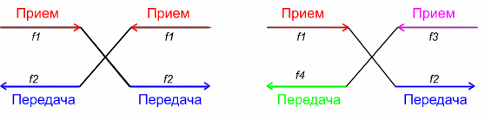
а) б)
Рисунок 1.1 – Системы передач а) 2-частотная система; б) 4-частотная система
2-частотная система (рис. 1.1, а) экономична с точки зрения использования полосы частот, выделенной для организации радиорелейной связи, но требует применения антенн с хорошими защитными свойствами от приема и передачи сигналов с боковых и обратных направлений. Широко применяются параболические антенны улучшенного исполнения с дополнительными экранами (воротниками), позволяющими достичь требуемых показателей.
4-частотная система (рис. 1.1, б) допускает применение более простых и дешевых антенн и позволяет улучшить защищенность линии связи от взаимных помех, но используется достаточно редко. Как правило, четырехчастотную систему можно рекомендовать для организации линий связи при очень сложной электромагнитной обстановке.
РРС МИК-РЛ работает по 4-частотной системе: противоположные ППУ настроены друг с другом попарно на частоты 8192 МГц и 7926 МГц, 8248 МГц и 7982 МГц.
Для повышения экономической эффективности и пропускной способности радиорелейные системы часто делают многоствольными, в которых на каждой станции работают с различными частотами несколько приемопередатчиков через общие антенно-фидерные устройства.
С целью увеличения надежности работы линии связи применяются различные способы резервирования. В диапазонах частот выше 7 ГГц в ЦРРЛ наибольшее распространение получают системы резервирования 1 + 1, когда на один рабочий ствол приходится один резервный. В сложных условиях распространения радиоволн, оба ствола могут быть использованы для организации разнесенного приема, существенно улучшающего устойчивость работы системы связи. Зачастую строятся простые одноствольные системы связи без резервирования, учитывая высокую надежность современной аппаратуры.
На каждом конце РРЛ макета стоят 2 ППУ, так что если они включены одновременно, автоматически включается алгоритм резервирования 1+1. Другими словами модуль доступа выдает на выход данные ППУ с меньшим уровнем шума.

1.1 Аппаратура лабораторного макета
Основу лабораторного макета составляет аппаратура цифровой радиорелейной системы (ЦРРС) МИК-РЛ Р+ фирмы Микран (далее просто аппаратура), предназначенной для организации радиорелейных линий связи асинхронной и синхронной цифровых иерархий.
Аппаратура делится на верхнее - приемопередающие устройства (ППУ) расположены непосредственно возле антенн, и нижнее оборудование - модуль доступа (МД), как правило, расположен возле источников питания. Измеритель коэффициента ошибок (ИКО) используется в целях наладки системы, подключается к модулю доступа.
- Модуль доступа МД1-1 Р+ предназначен для осуществления связи между оборудованием потребителя и ППУ с одновременным мультиплексированием/демультиплексированием трафика, представленного на входных интерфейсах (Е1, Е3, Ethernet) в последовательность, удобную для дальнейшего кодирования в ППУ.
Кроме того, модуль доступа осуществляет контроль основных параметров и управление всеми функциями как местной, так и удаленных станций, путем замешивания управляющих бит информации в основной поток.
- ИКО-155Е предназначен для измерения параметров первичного, вторичного, третичного сетевых стыков радиорелейной аппаратуры семейства МИК РЛ, а также канала Ethernet.
- ППУ предназначено для преобразования цифрового потока от модуля доступа в радиосигнал в определенном диапазоне частот.
В состав ППУ входит модем. Модем позволяет программными методами менять вид модуляции, ширину занимаемого спектра из набора 1,75; 3,5; 7; 14; 28 МГц и, соответственно, скорость передачи информации - от Е1 до Е3. Выбор требуемой комбинации осуществляется с помощью программы управления «Мастер 3.0».
- Для осуществления мониторинга и управления радиорелейными станциями МИК-РЛ P+ используется Система технической эксплуатации (СТЭ) «Мастер 3.0».
Программа имеет дружественный графический интерфейс пользователя, приведенный на рисунке 1.5, разработанный для платформы MS Windows.
Поддержка протокола управления осуществляется за счёт организации управляющего канала, работающего независимо от основного потока передачи данных. Адресация и работа в соответствии с требованиями, предъявляемыми к протоколу TCP/IP, позволяет интегрировать оборудование МИК-РЛ Р+ в существующие системы мониторинга и управления. Подключение СТЭ и вход в сеть управления возможен с любой входящей в эту сеть станции.

Построение пролетов ЦРРЛ
    - Распространение радиоволн в РРЛ прямой видимости
Радиоволны в РРЛ распространяются вблизи поверхности Земли, поэтому при расчете множителя ослабления на пролетах РРЛ необходимо учитывать совместное влияние тропосферы и земной поверхности. Влияние тропосферы заключается в рефракции радиоволн, их отражении от слоистых образований и поглощении в дождях. Близость земной поверхности служит причиной отражения радиоволн от земной поверхности, их дифракции. При этом характер влияния земной поверхности зависит от ее электрических параметров, от расположения передающей и приемной антенн, а также от рельефа местности.
Отражение радиоволн на границе атмосфера — земная поверхность возникает из-за различия диэлектрической проницаемости и удельной проводимости двух сред. При попадании в приемную антенну прямой и отраженных волн происходит их интерференция, которая имеет случайный характер.
Дифракция радиоволн проявляется в виде огибания радиоволнами возвышенностей и в незначительной степени сферической поверхности Земли.

Рефракция радиоволн
Траектория волны, распространяющейся вдоль поверхности земли, является дугой окружности, радиус которой зависит только от вертикального градиента диэлектрической проницаемости g.

ρ = −
2
g
(1.1)

Для приближенного учета влияния рефракции радиоволн на работу РРЛ вводят понятие эквивалентного радиуса Земли R_{Э} . При этом полагается, что зависимость ε(h) линейна, φ(h_{F} )≈90° и в качестве g используется эффективный вертикальный градиент диэлектрической проницаемости воздуха. Под эффективным градиентом понимают постоянный в пространстве градиент ε, при котором напряженность поля в точке приема такая же, как при реальном изменении ε с высотой и вдоль трассы РРЛ [2]. Для большинства климатических районов России эффективный градиент подчиняется нормальному распределению вероятностей, причем параметры этого распределения —среднее значение g и стандартное отклонение σ_{g} для различных районов известны. Введение позволяет перейти от реальной криволинейной траектории волны над поверхностью Земли с радиусом R = 6370 км к прямолинейной, траектории над некоторой воображаемой эквивалентной земной поверхностью с радиусом R_{Э}. Указанный переход можно сделать при условии сохранения неизменной разности кривизны траектории волны и поверхности Земли [2].
1 − 1 = 1 − 1

ρ R ∞ RЭ
(1.2)

Из (1.2) с учетом (1.1) находим выражение для эквивалентного радиуса Земли.

RЭ =
Rg ⎞
⎟
R
⎛
⎜1 +
⎝

2 ⎠ (1.3)
На практике часто используют понятие коэффициента рефракции
K_{Э} = R_{Э}/R (1.4)
В зависимости от значения g различают два вида тропосферной рефракции: отрицательную рефракцию, или субрефракцию, при которой g>0, ρ<0, R_{Э}<R, 0<Кэ<1 и траектория волны обращена выпуклостью вниз (рис. 1.2,а), и положительную рефракцию, при которой g<0, ρ>0 и траектория волны обращена выпуклостью вверх (рис. 1.2, б — г).
Субрефракция возникает, когда холодный влажный воздух распространяется над теплой поверхностью. Обычно она замечается, когда температура воздуха не менее чем на 20oC ниже температуры поверхности. Явление субрефракции часто встречается в пустынях, в районах теплых течений и в арктических морях. Необходимым условием возникновения субрефракции является относительно тихая погода.

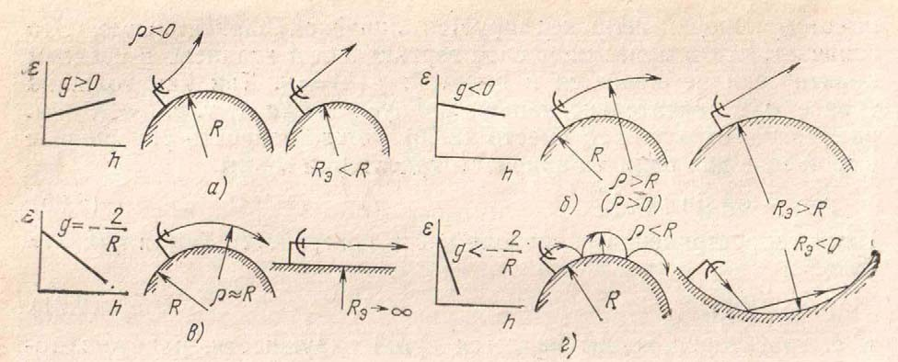
Рисунок 1.2 – Рефракция радиоволн: а)субрефракция; б)нормальная
рефракция; в)критическая рефракция; г)сверхрефракция

Частными случаями положительной рефракции являются:

- нормальная рефракция, при которой
R_{Э} = 8500 км, К_{э} = 4/3 (см. рис. 1.2, б);
g = −8 ⋅10−8 1/ м , ρ=25000 км,

- критическая рефракция, при которой
6370 км, R_{э} =∞, K_{Э} =∞ (см. рис. 1.2, в);
Э
g = −2 / R = −31,4 ⋅10−8 1/ м , ρ=R=

- сверхрефракция, при которой рис. 1.2, г).
g < −31,4 ⋅10−8 1/ м , ρ<R, R
<0, К_{э}<0 (см.

Учет рельефа местности в условиях рефракции радиоволн
Энергия радиолуча в процессе распространения сосредоточена в области, поперечное сечение которой есть овал с центрами в местах расположения приемной и передающей антенны (более подробно рассмотрено в лабораторной работе №3). Для свободного распространения луча неровности рельефа необходимо учесть в расчетах по следующему алгоритму.
На пролетах реальных РРЛ в большинстве случаев имеются крупные неровности рельефа: холмы, впадины, овраги, лесные массивы и т. д. Так как значения характеристик рельефа имеют большой разброс, применяются приближенные детерминированные методы, учитывающие конкретные особенности пролетов РРЛ.

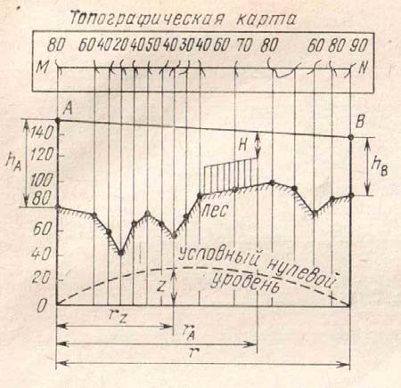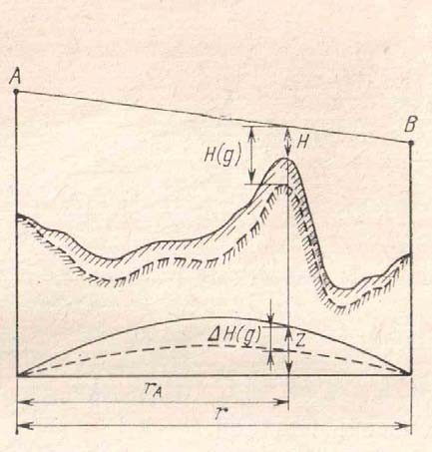
а) б)
Рисунок 1.3 – Изображение пролета с учетом а) радиуса земли б) эквивалентного радиуса земли

Прежде всего необходимо построить продольный профиль пролета— вертикальный разрез местности между двумя соседними станциями со всеми высотными отметками. Пример продольного профиля приведен на рисунке 1.3, а. Для удобства профиль строят в прямоугольных координатах: расстояния откладываются по оси абсцисс, а высоты — по оси ординат. При этом линия, изображающая условный нулевой уровень (уровень моря), является параболой, для которой ордината

z = r 2 K
z
где r – длина пролета, м;
R – радиус Земли, м;
(1 − Kz
) 2R , м (1.5)

K_{z} - относительное расстояние:
K_{z} = r_{z}/r, (1.6)
где r_{z}— расстояние от левого конца пролета до точки, в которой определяется координата z, м (см. рис. 1.3, а).
Чтобы построить профиль, необходимо нанести высотные отметки, снятые с топографической карты для различных r_{z} относительно линии нулевого уровня, соединить эти отметки плавной линией и обозначить покрытие поверхности (лес, строения и т. д.).
При определении множителя ослабления с учетом конкретного профиля принято пользоваться просветом Н между прямой, соединяющей точки передачи А и приема В, и наивысшей точкой профиля пролета (рис.1.3). В зависимости от значения просвета пролеты разделяются на открытые, полуоткрытые и закрытые.
На открытых пролетах эллипсоид, обозначающий минимальную область распространения радиоволн, не должен пересекаться какими-либо препятствиями, т.е. высота просвета должна быть больше радиуса первой зоны Френеля :

Н≥Н_{0.}. (1.7)
Радиус первой зоны Френеля определяется выражением:
r ⋅ λ ⋅ K (1 − K )

H 0 = ρmin =
, (1.8)

где К - относительная координата точки, определяющей просвет:
К = r_{А}/r (1.9)
При полуоткрытых пролетах минимальная область распространения частично перекрывается с профилем пролета, однако прямая видимость между точками расположения антенн А и В при этом сохраняется. В данном случае

Для закрытых пролетов
0<H<H₀. (1.10)

H<0, (1.11)

т. е. отсутствует прямая видимость между точками А и В.
Выражение (1.5), определяющее нулевой уровень, и построенные на его основе профили соответствуют случаю отсутствия рефракции радиоволн. Для учета влияния рефракции необходимо в (1.5) вместо R подставить R_{Э} , определяемое (1.3). Из-за рефракции профиль пролета трансформируется, в результате чего изменяются как просвет, так и форма неровностей рельефа (рис. 1.3, б). Обычно для приближенной оценки V изменением формы неровностей можно пренебречь и ограничиться учетом изменения просвета. В условиях рефракции просвет
H(g) = H + ∆H(g), (1.12)
где H — просвет в отсутствие рефракции, определяемый из профиля пролета при g = 0;
∆Н(g)—изменение просвета из-за рефракции, определяемое из (1.3) и
(1.5):
∆Н(g) = —r² gK (1—K)/4. (1.13)
В результате трансформации профилей пролетов РРЛ в условиях случайной рефракции радиоволн открытые пролеты могут превратиться в полуоткрытые и даже закрытые (при субрефракции) и, наоборот, при повышенной положительной рефракции полуоткрытые и закрытые пролеты могут стать открытыми [2].
При учете влияния рельефа местности на распространение волн в большинстве случаев используется аппроксимация крупных неровностей — препятствий сферами, кривизна которых определяется кривизной соответствующих участков продольного профиля.

Учет влияния отраженных от земли волн при выборе пролета
Сложение, на входе приемника, прямой и отраженной от земли волн, в противофазе, так как отраженный сигнал приходит с некоторой задержкой относительно прямого, приводит к падению уровня сигнала и искажению его частотного спектра (тема рассмотрена более подробно в лабораторной работе
№2).

На данном изображении пролета (рис. 1.4) антенные опоры установлены на возвышенных местах, что, на первый взгляд, выгодно так как позволяет получить большую величину просвета при малых высотах антенных опор. Однако на участках пролета с координатами k = 0.2 до 0.7 имеются плоские участки, от которых возможно появление отраженных волн, приводящих к интерференционным замираниям. Положение усугубляется тем, что в середине пролета находится водное пространство. Коэффициент отражения от поверхности воды достигает 1 (при отсутствии волнения) и энергия отраженной волны будет равна энергии прямой волны, что приведет, в случае противофазы, к падению мощности сигнала на входе приемника при интерференции до 0.
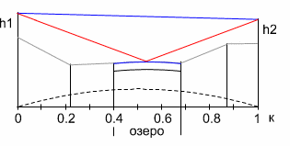
Рисунок 1.4

Длительность интерференционных замираний составляет секунды и доли секунд. В цифровых системах связи интерференционные замирания определяют качественные параметры линии. Поэтому, выбирать пролеты с такими профилями нежелательно. Эти замечания не относятся к коротким пролетам, протяженностью несколько километров, так как отраженной волны может здесь не быть из-за направленных свойств антенных устройств. Например, такой пролет рассчитывался для линии связи, проходящей через Северную Двину. Протяженность пролета составляет 4 км, величина просвета - 15 м, рабочая частота 11 ГГц, коэффициент усиления антенн 41 дБ [3]. При этом радиус поперечного сечения электромагнитного луча, сформированного направленными свойствами антенны (диаграммой направленности), на середине пролета около 12 м (по уровню половинной мощности). Следовательно, в этих условиях появление отраженной волны невозможно и данная форма профиля вполне приемлема. При протяженности же пролета 20 км, радиус раскрыва диаграммы направленности антенны (на середине пролета) достигает величин в несколько десятков метров. Значит при такой форме пролета для устойчивой работы линии связи величина просвета должна превышать эти величины.

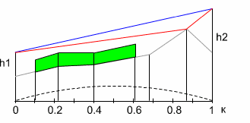
Рисунок 1.5

Профиль пролета, показанный на рисунок 1.5, содержит участок (k = 0.87) от которого возможно появление отраженной волны. Но форма препятствия такова, что отражение может произойти от одной точки, а не от какой-то поверхности. В этом случае уровень отраженной волны невелик, и замирания сигнала из-за интерференции не очень глубокие.
Отражения от наивысшей точки препятствия на профиле пролета (k = 0.22) в данном случае практически отсутствуют, так как эта точка покрыта лесом. Вероятность закрытия трассы из-за субрефракции для данного профиля невелика из-за близости вероятных точек отражения к антенным опорам (точки отражения расположены на краях пролета). Поэтому подобные профили пролетов позволяют получить приемлемые результаты работы линии связи.
При наличии таких профилей необходимо проследить, чтобы экранирование отраженной волны происходило при всех значениях градиента диэлектрической проницаемости атмосферы (т.е. при любой возможной трансформации профиля).
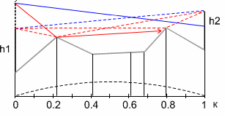
Рисунок 1.6

Профиль пролета (рис. 1.7) имеет две возможные точки отражения электромагнитных волн. Показанные пунктиром линия прямой видимости и отраженные лучи, получаются здесь при примерно одинаковых высотах подвеса антенн [3].
Как следует из практики, добиться устойчивой работы цифровой РРЛ при двух или нескольких точках отражения очень трудно и дорого. Стремление получить только одну точку отражения заставляет выбирать разные высоты подвеса антенн (рис. 1.6). При этом отраженная волна от одного из препятствий, экранируется другим препятствием. Естественно, это условие необходимо проверять при различных трансформациях профиля.

Расчет уровней сигнала на интервале РРЛ
Рассмотрим упрощенную структурную схему интервала радиолинии и соответствующую диаграмму уровней (рис. 1.7). Очевидно, что качество работы линии связи, определяется уровнем сигнала на входе приемника P_{пр} и возможными отклонениями этого уровня при замираниях.
На диаграмме уровней видно, что сигнал излучается передатчиком с уровнем P_{пд}, проходит через разделительный фильтр (РФ), в котором уровень упадет за счет внутренних потерь и поступает через фидерную линию в передающую антенну с коэффициентом усиления G₁. За счет потерь в фидерной линии L_{ф1} уровень сигнала еще уменьшиться, а в передающей антенне увеличится на величину G₁.
При распространении сигнала по интервалу РРЛ (протяженностью R₀, на рабочей частоте f) уровень сигнала упадет за счет ослабления в свободном пространстве, потерь в газах атмосферы и некоторых дополнительных потерь. Общее ослабление сигнала за счет этих причин может достигнуть 130-140 дБ и больше.
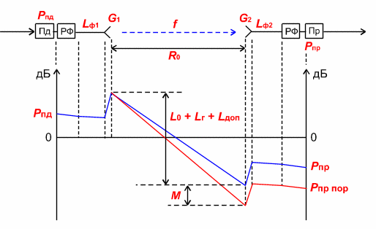
Рисунок 1.7 – Уровни мощностей в радиотракте

В приемной антенне уровень сигнала увеличится на величину G₂, затем уменьшится в приемной фидерной линии, в разделительном фильтре и поступит на вход приемника с уровнем P_{пр}. Это значение получается в отсутствии замираний сигнала на пролете РРЛ.
Запас на замирания M является разницей между уровнями мощностей сигнала на входе приемника Pпр и чувствительностью приемника P_{пр} , которое определяется из параметров конкретной цифровой РРЛ для заданной величины k_{ош} (10⁻³ или 10⁻⁶) [3].
Перед расчетами необходимо выяснить, для каких характерных точек на пролете линии связи приведены технические данные на аппаратуру фирмой - изготовителем. Основные точки показаны на рисунке 1.8.

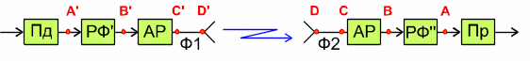
Рисунок 1.8 – Структурная схема радиотракта

К примеру могут быть данные на уровень мощности передатчика для точки А', B' или С', а пороговое значение уровня сигнала на входе приемника может относится к точкам C, B или А.
Уровень сигнала на входе приемника (P_{пр}, дБм)
Pпр = Pпд + G1 + G2 – L0 - Lф1 – Lф2 - LГ – Lрф - Lдоп , (1.14)
где Р_{пд} - уровень мощности передатчика, дБм;
G₁, G₂ - коэффициенты усиления передающей и приемной антенн.
При расчетах можно выбрать параметры типовых антенны из таблицы или задаться диаметрами антенн (для параболических структур) и определить их коэффициенты усиления из соотношения:
G₁ = G₂ =20 lg(D) + 20 lg(f) +17.5, дБ, (1.15)
где D - диаметр антенны, м (для диапазона частот 8 Ггц D = 0.6 - 1.8 м);
f - рабочая частота, ГГц (при расчетах используется округленное значение средней частоты выбранного диапазона).
При выборе антенн необходимо учитывать, что на практике не применяются антенны с коэффициентами усиления большими, чем 45- 47 дБ. В дальнейших расчетах эти параметры можно будет изменять для оптимизации проектируемой линии связи.
L_{ф1}, L_{ф2} - ослабление сигнала в фидерных линиях (Ф1, Ф2), дБ. L_{ф1}= l*a, где l-длина фидера, м; a-погонное затухание фидера, дБ/м, L_{ф2} - определяется аналогично.
Погонное затухание в фидерных линиях зависит от типа волновода и его конструктивных особенностей. При отсутствии фидера (когда приемопередатчики объединены с антенной в виде моноблока) необходимо учитывать конструктивные особенности устройства объединения. При диаметре антенн 30 - 50 см приемопередающий блок соединяется с антенной непосредственно с помощью прецизионного волноводного соединителя, поэтому в этих случаях потери в фидерах можно принять равными 0 дБ.
При больших диаметрах антенн соединение проводится коротким отрезком гибкого волновода, потери в котором L_{ф1} = L_{ф2} = 0.5 дБ.
L_{рф} - определяется из параметров аппаратуры. Обычно значение ослабления в разделительных фильтрах соответствует сумме потерь в передающем и и приемном устройствах (РФ' + РФ'', рис. 1.8). При моноблочной конструкции, данные на уровень мощности передатчика и пороговые значения уровня сигнала на входе приемника, часто относятся к точкам, соответствующим уровням на антенном волноводном соединителе (другими словами, в значения уровней уже заложены потери в разделительных фильтрах). В этих случаях величина потерь L_{рф} = 0. При

разнесенной конструкции приемопередатчиков и антенн, потери в РФ составляют 4 - 5 дБ (в РРЛ большой емкости).
L_{доп} - дополнительные потери, складывающие из потерь в антенных обтекателях L_{ао} и потерь от перепада высот приемной и передающей антенн L_{пв}. (L_{доп} = 1 - 2 дБ).
Потери мощности сигнала при распространении в свободном пространстве, определяются из следующей формулы:
L₀ = 20 lg ( 4,189 ⋅104 R₀ f), дБ, (1.17)
где R₀ - протяженность интервала РРЛ, км,
f - рабочая частота, ГГц.
Затухание в газах атмосферы L_{г} рассчитывается по формуле
L_{Г} = (g_{О} + g_{Н}) R₀, дБ, (1.19)
где g_{o}, g_{н} - погонные затухания в водяных парах и атомах кислорода атмосферы (дБ/км), определяемые из графика (рис. 1.9).
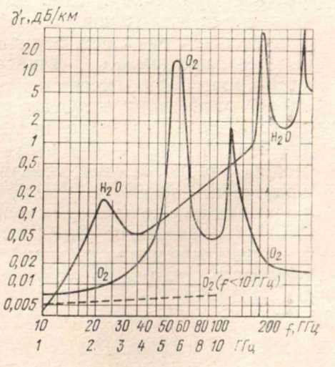

Рисунок 1.9 – Теоретическое погонное затухание в водяных парах плот- ностью 7,5 г/м³ , и атомах кислорода (поглощение дождем или облаками не учитывается)

Расчет запаса на замирания
К гладким относятся замирания, не изменяющие частотную характеристику цифрового ствола.
Запас на гладкие замирания определяется выражением:
М(k_{ош}) = P_{пр} - Р_{пор} (k_{ош}), (1.20)
где Р_{пор}(k_{ош}) - пороговый уровень сигнала на входе приемника при заданном коэффициенте ошибок k_{ош};
k_{ош} – коэффициент ошибок, определяется из параметров аппаратуры.
Обычно значение k_{ош} выбирают равным 10⁻³ или 10⁻⁶. Необходимо помнить, что если пороговые мощности привидены в дБВт, то при расчетах их необходимо привести к дБм (разница составит 30 дБ !).
Для лабораторной установки пороговые значения в дБм следующие: Для k_{ош} = 10⁻³
−3
- QPSK Р_{пор}(10 )= -88;
- QAM16 Р (10−3 )= -80;
пор
−3
- QAM64 Р_{пор}(10 )= -78.
Для k_{ош} = 10⁻⁶
−6
- QPSK Р_{пор}(10 )= -87;
- QAM16 Р (10−6 )= -79;

пор
- QAM64 Р_{пор}
(10−6 )= -77.

Статистические характеристики множителя ослабления.
    - Общие положения.
Основными причинами случайных изменений множителя ослабления, обусловливающими замирания принимаемых сигналов, являются тропосферная рефракция радиоволн, интерференция прямой волны и волн, отраженных от земной поверхности и слоистых образований тропосферы, ослабление радиоволн в гидрометеорах.
Под влиянием указанных причин на пролетах РРЛ могут иметь место следующие основные виды замираний сигналов: субрефракционные замирания, связанные с экранирующим действием препятствий при возрастании вертикального градиента диэлектрической проницаемости воздуха g; интерференционные замирания, обусловленные интерференцией прямой волны и волн, отраженных от земной поверхности; замирания, вызванные ослаблением радиоволн в гидрометеорах.
Учитывая малую вероятность появления глубоких замираний разных видов одновременно, а также их статистическую независимость, можно считать, что процент времени, в течение которого в системе будут наблюдаться замирания, приближенно определяется выражением [2]:
Т = Т₀ + Т_{инт} + T_{Д} , % (1.22)
Входящие в правую часть слагаемые означают проценты времени, в течение которых в системе будут замирания соответственно

из-за экранирующего влияния препятствий при субрефракции волн, интерференции прямой волны и волн, отраженных от земной поверхности и слоистых неоднородностей тропосферы, ослабления в дождях.

Расчет влияния субрефракции
Воспользуемся упрощенной методикой расчета. В условиях нормального распределения вероятностей g первое слагаемое в правой части формулы (1.22) будет равно:

100 ∞
⎡ (g − g )2 ⎤

, % (1.23)

Т0 =
σ
g
2π ∫
max
g
exp⎢−
⎢⎣
g
2σ 2
⎥dg
⎥⎦

где g - среднее значение g, берем значение данное в варианте задания;
σ_{g} - среднеквадратическое отклонение от среднего значения g ,
σ_{g}= 8 ⋅10−8 1/ м ;
g_{max} — максимальное значение g, при котором могут возникнуть замирания, определим из уравнения (1.12), как случай перекрытия всей существенной зоны, т.е.:
− H 0 = H + ⊗H (g) (1.24)
Тогда максимальное значение g_{max} рассчитывается из следующего уравнения:
H + r ⋅ λ ⋅ k ⋅ (1 − k )

gmax =

r 2 ⋅ k ⋅ (1 − k ) / 4
, (1.25)

где Н – величина просвета в критической точке, м;
r – длина пролета, м;
λ – длина волны действующего сигнала, м;
k – относительное расстояние до критической точки (см. рис.1.3).

Расчет влияния интерференционных замираний
Для оценки статистического распределения интерференционных замираний в общем случае, при ослаблении сигнала более чем на 20 дБ, следует пользоваться выражением:
T_{инт}≈QT_{∆ε}, (1.26)
где Q - коэффициент, учитывающий влияние интерференционных минимумов, обусловленных отражением волн от земной поверхности и климатических условий;
T_{∆ε} - вероятность появления гладких интерференционных замираний в процентах [2].
Фактор влияния условий земной поверхности (Q), учитывающий наличие отраженных волн от поверхности Земли, принимается равным единице, если отражением от поверхности можно пренебречь из-за неровностей, превышающими удвоенную величину критического просвета Н₀, при экранировании отраженной волны или при малых значениях

коэффициентов отражения (например, в случае отражении от поверхности леса).

T⊗ε
≈ К ⋅ с ⋅ r^{d} f ^{b} , (1.27)

где r – длина пролета, км;
f – частота передачи сигнала, ГГц;
К, с, b, d - коэффициенты, учитывающий климатические особенности района определить из таблиц 1.1, 1.2.

Таблица 1.1
№ | Район | К | b | d
1 | Сухопутные районы России | 4.1⋅10−4 | 1.5 | 2
2 | Приморские районы и районы, расположенные непосредственно вблизи  водохранилищ, крупных рек и других водных массивов России | 2 ⋅10 −3 | 1.5 | 2
3 | Северо-запад России и Санкт-Петербург | 4.1⋅10−4 | 1.5 | 2
4 | Западная Европа | 1.4 ⋅10−6 | 1 | 3.5
5 | Скандинавия | 6.8 ⋅10 −5 | 1 | 3

Таблица 1.2
№ | Климат | с
1 | Сухой | 0.5
2 | Умеренный | 1
3 | Жаркий, влажный климат или умеренный  климат в прибрежных районах
 |  | 2
4 | Прибрежные районы с жарким, влажным  климатом
 | Прибрежные районы с жарким, влажным  климатом | 4

Расчет влияния гидрометеоров
Входящая в (1.22) величина Т_{Д} определяется по следующей методике расчетов. Её суть заключается в определении интенсивности дождя, при которой ослабление сигнала на трассе будет соответствовать запасу на замирания (для коэффициента ошибок 10⁻³) с последующим определением вероятности дождя такой интенсивности в данном климатическом районе.
Расчет проводится в следующей последовательности:
- Задаться несколькими (5 - 10) значениями интенсивности дождя I_{Д}
в пределах 20 - 120 мм/час;
- Пользуясь следующими формулами рассчитать величины ослабления сигнала V(I_{Д})
V(I_{д}) =γ(I_{д})К_{r}(I_{д})r, дБ (1.28)
где r – длина пролета, км;
К_{r}(I_{д}) — коэффициент, учитывающий пространственную неравномерность выпадения осадков и зависящий от их

интенсивности I_{д} и длины пролета r, определяется из рисунка
1.11;
γ(I_{д}) - зависимость погонного ослабления от интенсивности осадков (использовать формулу (1.29) или рис. 1.10):
γ = β Д I Д α Д , дБ/км (1.29)
Д
где α_{Д,} β_{Д} ₋ функции частоты, ГГц:
f

α Д = 1,47 − 0,09
, (1.30)

β = −10−3 + 5,1⋅10−5 f 2,45 , (1.31)
Д
где f – рабочая частота, ГГц.
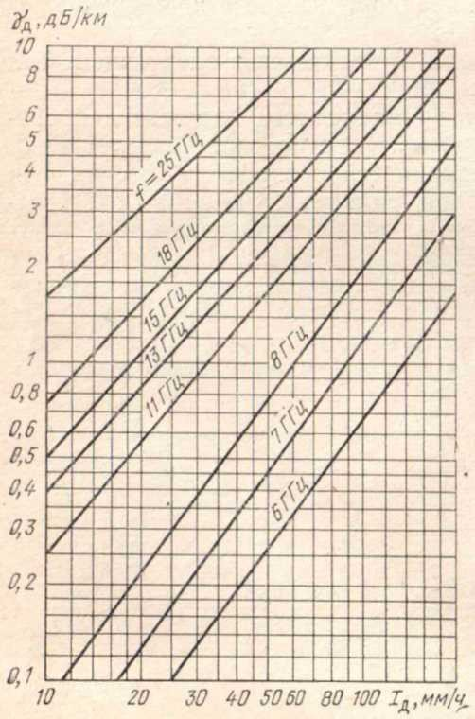
Рисунок 1.10 – Зависимость погонного ослабления сигнала от
интенсивности осадков

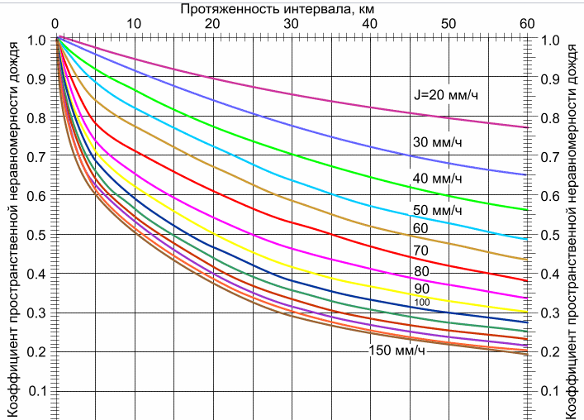

Рисунок 1.11 – экспериментальные зависимости К_{r}(I_{д}) от длины r
- Результаты расчета занести в таблицу и построить график зависимости V = f (I_{д});
- Из построенного графика определить интенсивность дождя, при котором ослабление сигнала соответствует запасу на замирания, рассчитанному для данного пролета. Может случиться так, что нужное значение будет за пределами построенного графика. В этом случае нужно соответственно изменить пределы выбора интенсивности дождя;
- Из карты районирования территории России (рис 1.12) по интенсивности дождей определите номер района, в котором будет функционировать проектируемая сеть связи;

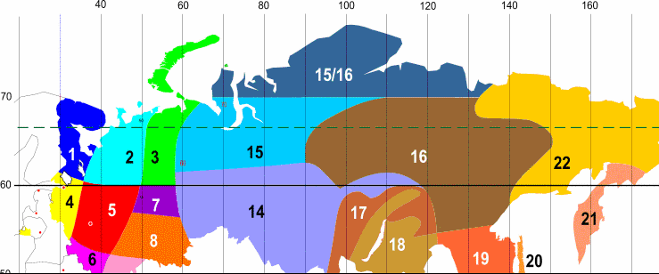

Рисунок 1.12 - Условная карта районирования территории России по интенсивности дождей

- По графику статистического распределения среднеминутных значений интенсивности дождей (рис. 1.13) определите вероятность дождя с интенсивностью, полученной в пункте 4.
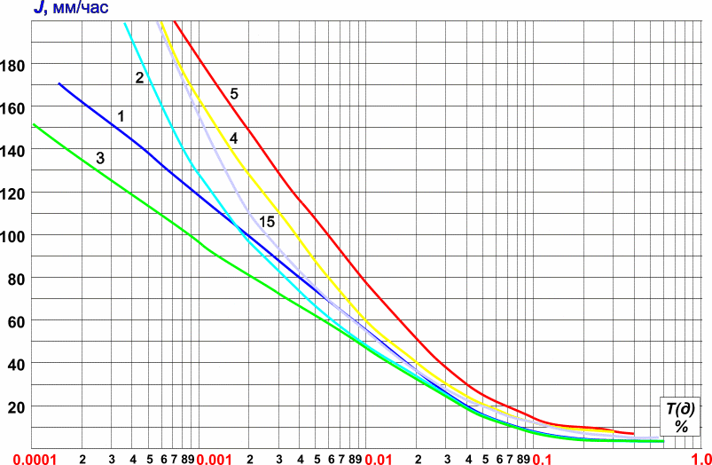

Рисунок 1.13 - Статистические распределения среднеминутных значений интенсивности дождей

Эта величина и будет являться искомой Т_{Д}.
В заключение следует отметить, что случайные изменения Р_{пр} , обусловленные субрефракцией и ослаблением в гидрометеорах, происходят медленно (средний период замираний составляет десятки минут и более) и слабо зависят от частоты. Интерференционные

замирания являются быстрыми (изменение Р_{пр} на 25...30 дБ происходит за несколько секунд и даже за доли секунды) и имеют частотно-зави- симый характер [3].

Показатели качества
Показатели качества по ошибкам системы связи относятся к тем промежуткам времени, в течение которых система находится в состоянии готовности (коэффициент ошибок k_{oш} = N_{ош} / N, где N - число переданных символов, N_{ош} - число ошибочно принятых символов), т.е. k_{oш} не превышает заданной нормы.
Сильно пораженные секунды (СПС) представляют собой процент

времени превышения величины k_{oш} =10 −3
приведены в таблице 1.3.

Таблица 1.3
за 1 секунду. Нормы значений СПС

Линии связи среднего качества L  секции до 280км | класс 1 | СПС ≤ 0.006%
Линии связи среднего качества L  секции до 280км | класс 2 | СПС ≤ 0.0075%
Линии связи среднего качества L  секции до 50км | класс 3 | СПС ≤ 0.002%
Линии связи среднего качества L  секции до 50км | класс 4 | СПС ≤ 0.005%
Линии связи локального качества |  | СПС ≤ 0.015%

Значение величины из формулы (1.22) необходимо привести к СПС по следующей формуле [3]:
СПСрасч = Т ⋅10^{−0.1M} ^{(k}ОШ =10−3 ) , % (1.32)
Сравнив с требуемым значением СПС, сделать вывод.

Учет влияния радиопомех
    - Общие положения
Обычно, при работе любой радиорелейной линии связи на вход приемных устройств поступает полезный сигнал и один или несколько мешающих сигналов, приходящих как от самой линии, так и от посторонних источников. Это явление встречается в условиях высокой плотности радиорелейных станций, или если длина пролетов меньше расстояния прямой видимости более чем в 2 раза. На рисунке 1.14 показаны характерные примеры образования помеховых сигналов на входе приемного устройства узловой станции С1 пролета С1 - С3 для одного ствола РРЛ.

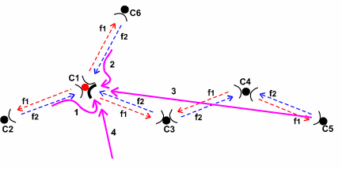
Рисунок 1.14 – Пример возникновения радиопомех

Пути прохождения помеховых сигналов показаны пронумерованными стрелками:
- - сигнал, поступающий на вход приемника с предыдущего пролета С2 - С1 за счет заднего лепестка диаграммы направленности антенн;
- - сигнал, поступающий на вход приемника с ответвления (пролет С1
- С6) за счет бокового лепестка диаграммы направленности антенн;
- - сигнал, проходящий через три пролета со станции С5 до станции С1;
- - мешающий сигнал, приходящий от других источников (например,
от спутниковых систем связи).
В случае работы антенны на частотах нескольких станций (многоствольной работы), сигналы соседних стволов также являются источниками помех.
При учете влияния мешающих сигналов на работу линии связи, необходимо различать коррелированные и некоррелированные составляющие помех.
К коррелированным мешающим сигналам относятся помеховые составляющие, замирания которых взаимосвязаны с замираниями полезного сигнала. Поэтому, здесь отношение полезного сигнала к мешающему сигналу постоянно во времени. Главные источники таких мешающих сигналов - помехи от соседних стволов на пролете. Известно, что соседние стволы РРЛ различаются рабочими частотами, а в диапазонах до 15-18 ГГц - и различной поляризацией. При этом основной причиной коррелированных замираний являются замирания в атмосферных водных образованиях, которые частотно- независимы в широком диапазоне частот. Кроме того, при относительно длинных пролетах к коррелированным замираниям нужно относить замирания из-за закрытия трассы. Замирания же сигналов из-за интерференции, как правило, частотно-независимы в разных стволах РРЛ (особенно в системах большой емкости). Поэтому влияния сигналов соседних стволов при интерференционных замираниях не относятся к коррелированным помехам.

Некоррелированные мешающие сигналы ведут себя независимо от полезных сигналов. Следовательно, отношение полезного сигнала и мешающего может меняться и быть разным в течение времени. Поэтому, при учете влияния некоррелированных помех нужно рассматривать наихудший случай, при котором полезный сигнал максимально ослаблен, а условия прохождения мешающих сигналов - наилучшие. Практически все помеховые сигналы (рис. 1.14) можно отнести к некоррелированным.
Влияние мешающих сигналов в ЦРРЛ эквивалентно ухудшению пороговых значений сигналов в приемных устройствах. Естественно, что изменение пороговых значений приемников приводит к изменению отношения сигнал / помеха в демодуляторах. Для менее помехоустойчивых методов модуляции (16КАМ, 64КАМ), требуемое отношение сигнал / помеха значительно выше (30-40 дБ). Допустимое отношение сигнал / помеха и связь его с ухудшением порога необходимо находить из данных на технические характеристики аппаратуры ЦРРЛ [3].
Общий подход к улучшению помеховой ситуации на линии связи заключается в правильном выборе:
- мест расположения станций РРЛ для обеспечения "зигзагообразности" трассы и "отстройки" от внешних мешающих сигналов;
- антенн с высокими направленными действиями и защитными свойствами;
- оптимальных мощностей передатчиков;
- плана распределения рабочих частот в многоствольных системах.

Расчет влияния помех
Общий принцип расчета заключается в выборе величины ухудшения пороговых характеристик приемника в пределах 1-3 дБ (в зависимости от предполагаемой помеховой ситуации) и пересчете показателей линии связи с новой величиной Р_{пр}. Можно предложить следующий порядок расчета:
Сначала, определить мощности мешающих сигналов. Эти величины измеряются на практике или рассчитываются по (1.4) с учетом того, что вместо коэффициента усиления приемной антенны необходимо использовать величину ослабления антенны для сигналов, поступающих сзади или сбоку Для учета влияния мешающих сигналов необходимо знать характеристики диаграмм направленности антенн. Точные характеристики приводятся фирмами-производителями. Для прикидочных расчетов можно пользоваться эмпирическими формулами [1] определяющими величины огибающих боковых и задних лепестков диаграмм направленности параболических антенн типа АДЭ. Кроме того, при учете помехи, имеющей частоту отличную от частоты полезного сигнала, надо учитывать ослабление разделительных фильтров.
Тогда,
Р_{пi} = Р_{прi} + А(Q) + А_{рф}, (1.33)
где Р_{пi} - уровень мощности i-того мешающего сигнала;

Р_{прi} - уровень мощности сигнала на входе приемника мешающего направления;
А(Q) - ослабление сигнала, приходящего под углом Q в антенну;
А_{рф} - ослабление сигнала в разделительных фильтрах (при разнице частот полезного и мешающего сигналов).
Общий уровень мощности помех, приходящих с разных направлений и от разных источников

PПсум
= 10 lg(∑100.1Pпi ) , (1.34)
i

где Р_{пi} - мощность сигнала помехи, приходящей с i-го пролета или источника помех (дБм).
Определить разность уровней мощностей полезного и мешающего сигналов без замираний
S₀ = Р_{пр} - Р_{п}; (1.35)
Разность уровней мощностей полезного и мешающего сигналов при замираниях
S = S₀ - М(k_{ош} ); (1.36)
Если полученная величина S меньше чувствительности Р_{пор}, то система в значительной мере будет подвержена замираниями, что означает ее непригодность.

Задание для самостоятельного выполнения
Студенту необходимо рассчитать РРЛ по пунктам 1.3 – 1.6. Картина пролета и вариант задания задается преподавателем. Характеристики пролета приведены в таблице 1.4.
При необходимости задание может быть усложнено путем:
- Ввода в пролет системы резервирования;
- Увеличения числа пролетов между конечными станциями;
- Учета в расчетах пункта 1.7.

Таблица 1.4 - Варианты заданий
№ варианта задания | 1 | 2 | 3 | 4 | 5
Частота передачи f_{пд} , МГц | 7926 | 8010 | 8094 | 7982 | 8066
Частота приема f_{пр}, МГц | 8192 | 8276 | 8360 | 8248 | 8332
Мощность передатчика Р_{пд}  , дБм | 23 | 24 | 23,5 | 23,7 | 23,2
Чувствительность приемника Р_{пор} (k_{ош} =10⁻⁶),  дБм | -88 | -89 | -86 | -87 | -90
Эффективный градиент g,  10⁻⁸ 1/м | -8,1 | -8,2 | -8,3 | -8 | -7,9

Лабораторная №2. Изучение интерференции сигналов, распространяющихся по прямому и отраженному каналам

Цель работы
Изучить влияния интерференционных помех на полезный сигнал.
Ознакомиться с понятием сигнатура. Освоить управление измерителем коэффициента ошибок ИКО-155Е.

Отражение от плоской поверхности Земли
Пусть передающая антенна, коэффициент усиления которой G_{ПД}, излучающая мощность Р_{ИЗЛ}, расположена в точке А на высоте h_{А} над земной поверхностью (рис. 2.1). Найдем напряженность поля в точке В, расположенной на высоте h_{B} над поверхностью Земли и лежащей в направлении максимального излучения передающей антенны. При этом будем считать, что h_{A}, h_{B}>>λ и h_{A}, h_{B}<<r.
В точку В приходят две волны: прямая и отраженная от земной поверхности в точке С, определяемой равенством углов скольжения θ.
В
А
h_{A}
h_{B}
r_{A}
θ
C
θ
r_{B}
r
Рисунок 2.1 – Модель распространения прямого и отраженного сигналов Комплексные амплитуды напряженности полей в точке В
создаваемого прямой волной:

Е& =
exp⎡− j 2π r ⎤

т 0 ⎢
60Ризл GПД
r
⎣
пр
λ пр ⎥⎦ , (2.1)

где r_{пр}=АВ - длина пути, пройденного прямой волной.
Комплексные амплитуды напряженности полей в точке В
создаваемого отраженной волной [2]:

Е& =
⋅ ⋅ ⎡ j⎛ 2π r

+ β ⎞⎤

т мотр
rотр
Ф exp⎢− ⎜ пр
⎣ ⎝
60РизлGПД
λ
Ф ⎟⎥
⎠⎦ , (2.2)

где r_{отр}=АС+ВС – длина пути, пройденного отраженной волной;
Ф — модуль коэффициента отражения волны от земной поверхности;
β_{ф}— фазовый сдвиг при отражении волны от земной поверхности.

Полагая r_{отр}≈r_{пр}≈r, получаем комплексную амплитуду напряженности суммарного поля в точке В

Е& = Е&
+ Е& =
exp⎛ − j 2π r ⎞⎡ + ⋅

⎡− j⎛ 2π ⊗r + β

⎞⎤⎤

т т0
т мотр
rпр
⎜ пр ⎟⎢1
⎝ ⎠⎣
60РизлGПД
λ
Ф exp⎢ ⎜
⎣ ⎝
λ
Ф ⎟⎥⎥
⎠⎦⎦ , (2.3)

где ∆r=r_{пр}-r_{отр} — разность хода отраженной и прямой волн. Отсюда с учетом общей формулы ослабления [2]:
V& = E&m / E&0m = V ⋅ e^{iϕV} , (2.4)
множитель ослабления в нашем случае будет равен:

V& = Е& Е&
= 1 + Ф ⋅ exp⎡− j⎛ 2π ⊗r + β ⎞⎤

а его модуль:

т т 0

V =
⎣ ⎜ λ
Ф ⎟⎥
⎠⎦ , (2.5)
1 + Ф 2 + 2Ф cos⎛ 2π ⊗r + β
⎜ λ
⎝
Ф ⎟
⎞
⎠ .
⎢
⎝

(2.6)

Таким образом, для определения множителя ослабления необходимо знать: модуль и фазу коэффициента отражения от земной поверхности, разность хода между прямой и отраженной волнами.
Если уровень мощности отраженной волны соизмерим с мощностью прямой волны, в принятом сигнале возникают ошибки, и, как следствие, информация становится недостоверной. Если коэффициент ошибок превысит допустимую норму, то цифровой сигнал станет «нечитаемым», это называется замиранием системы. Обычно замирания появляются, если коэффициент отражения поверхности больше 0,7. При диффузном отражении радиоволны (неровности отражающей поверхности превышают длину волны), длине волны λ=3...6 см и угле скольжения 0,15° ... 0,5° считают, что средние значение Ф лежит в пределах:
Для водной поверхности, равнинных участков, пойменных лугов и солончаков.…………………………………….………......0,45... 0,99; Для равнинной лесистой местности ....……………………..0,3 ... 0,8; Для среднепересеченной лесистой местности ………….. ..0,2 ... 0,5.

Формулы (2.5), (2.6) называются интерференционными. При изменении любой из величин, определяющих разность хода прямой и отраженной волн, изменяются условия их интерференции, а значит и множитель ослабления V. Изменения V носят осциллирующий характер, при котором имеют место интерференционные максимумы и минимумы [1]. Интерференционные максимумы появляются при условии, что прямая и отраженная волны приходят в точку приема с одинаковыми фазами, т. е.

2π ⊗r + β
λ Ф
= 2mπ

, m=1,2,3…, (2.7)

при этом модуль множителя ослабления

Vm = 1 + Фт , (2.8)
где Ф_{т}—модуль коэффициента отражения для т-го максимума.
Если прямая и отраженная волны приходят в точку приема в противофазе, т. е.

2π ⊗r + β
λ
Ф = 2(п + 1)π
, п=1,2,3…, (2.9)

то имеют место интерференционные минимумы, при которых модуль множителя ослабления
Vп = 1 − Фп , (2.10)
где Ф_{п} — модуль коэффициента отражения для n-го минимума.
Интерференционные замирания протекают очень быстро (изменение уровня сигнала на 5...30 дБ происходит за доли секунды), что приводит к частотным искажениям результирующего сигнала на входе приемной антенны.

Cигнатура оборудования
Несколько лучей с изменяющейся амплитудой, задержкой и фазой, поступающие в приемник, формируют в сумме сложные передаточные функции. Так как реальные замирания часто вызываться только двухлучевым распространением, сведение этих сложных функций к простой двухлучевой функции было очень успешным.
Испытания цифровой системы радиосвязи в лаборатории проводятся с использованием имитатора замираний (двухлучевая модель распространения волн), определяемым выражением (2.3)
Глубина и положение провала изменяются до тех пор, пока BER в системе не превысит значение 10⁻³. Затем вычерчивается зависимость этих критических глубин провалов U (дБ) от частоты провалов; полученная таким образом кривая называется сигнатурой оборудования [7], которая представлена на рис. 2.3. Эта конкретная сигнатура построена по выборкам спектрограммы (рис. 2.2), снимаемой анализатором спектра UG с ППУ лабораторного макета, цифровой системы со скоростью передачи 179 Мбит/с в канале 28 МГц, метод модуляции 16-КАМ.

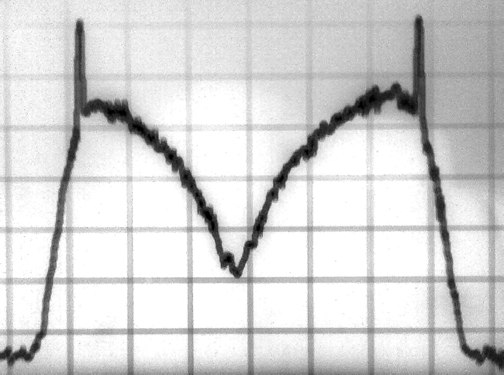
Рисунок 2.2 –спектрограмма искаженного сигнала, выводимого с приемного тракта ППУ1, после 2-го преобразования (135МГц)

20

17.5

15

12.5
− P 10
7.5

5

2.5

0
132 135 138 141 144 147 150 153 156 159 162 165
f
Рисунок 2.3 – Сигнатура построенная по выборкам спектрограммы сигнала

Сигнатуры измеряются при достаточно высоком уровне сигнала, с тем чтобы влияние теплового шума на коэффициент ошибок было пренебрежимо малым.
В современных цифровых системах применяется помехоустойчивое кодирование, что позволяет системе функционировать при значительном уровни шумов. Плезиохронные системы перестают функционировать при потере значительного количества бит синхронизации (о плезохронной синхронизации смотри в приложении Б). У лабораторной установки МИК-РЛ это состояние может возникнуть при значительном уровне шума (10⁻ 2≤BER≤10⁻⁸), после чего система перестает различать сигнал.
В радиорелейной станции МИК-РЛ задачи восстановления сигнала выполняет ППУ. Для повышения помехоустойчивости сигнала применяется следующее [4]:

- коррекцию амплитудно-фазовых искажений сигнала с помощью комплексного трансверсального эквалайзера. В сигнал по краям используемой полосы частот замешивают два пилот-тона. В приемном тракте уровень сигнала на частотах пилот-тонов измеряется, и далее , с учетом этих уровней, спектр сигнала выравнивается;
- кодирование информации (блочное кодирование Рида-Соломона, сверточное кодирование младшего разряда по алгоритму Витерби, каскадное кодирование, а так же модуляция с решетчатым кодированием).

Уменьшение времени простоя с помощью систем резервирования
В цифровых системах радиосвязи с высокой пропускной способностью, если они работают на пролетах с высоким уровнем замираний, применяют частотное, пространственное или угловое резервирование резервирования. В этих системах принимаются две копии одного и того же сигнала, и из них автоматически выбирается лучшая, часто с использованием безошибочной коммутации. Желательна низкая корреляция между двумя принимаемыми сигналами. В системах частотного резервирования малый коэффициент корреляции достигается, если разнос по частоте между двумя принимаемыми сигналами значительно больше ширины полосы рабочего канала. Общий принцип пространственного резервирования или пространственно-разнесенного приема - прием сигналов на две антенны, разнесенные в пространстве. Обычно в РРЛ применяется разнесение по высоте, когда антенны располагаются на одной антенной опоре на разных высотах с разносом не менее 4500 / f, см, где f - рабочая частота, ГГц [7].
Лабораторный макет представляет собой пример частотного резервирования. Его так же можно рассматривать как пример пространственного резервирования, так как сигналы передаются по двум разным каналам связи. Режим резервирования включается автоматически при подключении двух ППУ к модулю доступа: к пользователю идет сигнал ППУ с меньшим уровнем шумов.

Описание лабораторного макета










Лабораторная установка, структурная схема которой представленная на рисунке 2.4, позволяет смоделировать двухлучевого распространения сигнала.
ППУ 3

Спектроанализатор
Прямой канал

6дБ
6дБ
20дБ
6дБ







Аттенюатор Задержка
МД
ИКО
МД
«Созвездие»
МАСТЕР 3.0
отраженный канал
6дБ
6дБ
6дБ

Рисунок 2.4 – Структурная схема лабораторного макета

Используемые сокращения:
ППУ1 – приемопередающее устройство, осуществляет прием сигнала на частоте 8192 МГц, передачу сигнала на частоте 7926 МГц;
ППУ3 – приемопередающее устройство, осуществляет прием сигнала на частоте 7926 МГц, передачу сигнала на частоте 8192 МГц;
МД – модуль доступа МД1-1 Р +, осуществляет мультиплексирование - демультиплексирование входных - выходных данных в один информационный поток, и обратно (до 179 Мбит/c);
Спектроанализатор – GSP-830 9кГц – 3ГГц, отображает спектр сигнала, выводимого с приемного тракта ППУ1, после 2-го преобразования (135МГц);
ИКО – измеритель коэффициента ошибок ИКО-155Е, осуществляет прием– передачу тестового сигнала, измеряет его коэффициент ошибок;
Аттенюатор – ступенчатый аттенюатор, осуществляет ослабление сигнала в отраженном канале, диапазон принимаемых значений 0-41дБ;
Задержка – регулируемая линия задержки, осуществляет задержку сигнала в отраженном канале;
«Созвездие» - программное обеспечение, установленная на ПК, выводит картину векторов с ПЛИС приемного тракта ППУ1;
МАСТЕР3.0 – компьютер, с активной программой управления МАСТЕР3, осуществляет телеметрию и управления РРЛ.

В работе используется измеритель коэффициента ошибок, поэтому необходимо предварительно ознакомится со следующими пунктами технической документации устройства ИКО-155Е РЭ [6]: 1.1, (1.4.1
желательно), 1.4.2, 2.1, 2.2, 2.3, 2.5.

Порядок выполнения работы
- Подготовить к работе лабораторный макет:
а) проверить подключение заземления ИКО; б) проверить соединения ППУ и МД;
в) проверить соединения линий имитирующих прямой и отраженный каналы;
г) поставить затухания ДН1 на максимум;
д) включить питание преобразователя напряжения;
е) тумблеры питания МД и ИКО перевести в положение ВКЛ; ж) Через некоторое время (около 30 секунд) система должна синхронизироваться: светодиодные индикаторы МД, соответствующие волноводному каналу должны гореть постоянным зеленым светом;
з) запустить компьютеры с программами «Созвездие» и МАСТЕР3.0;
и) используя МАСТЕР3.0 отключить воздушный канал.

- Устанавливая затухание отраженного сигнала делителем напряжения ДН1 и задержку блоком ФК2-18, добиться провала в частотной характеристике принятого сигнала, фиксируемой спектрометром…. Посмотреть как изменяется провал спектрограммы и картина векторов демодулированного сигнала, фиксируемых «Созвездие» при изменении параметров отраженного сигнала.

- Используя ИКО зафиксировать указанное преподавателем количество значений коэффициента ошибок, увеличивая мощность отраженного сигнала вплоть до потери синхронизации для
а) положения максимального провала соответствующей средней часчтоте спектрограммы;
б) положения максимального провала соответствующей крайней часчтоте спектрограммы.
Момент потери синхронизации можно определить по изменению картины векторов – потеря синхронизации.

- Измерить сигнатуру оборудования. Для этого необходимо расположить провал в центре ЧХ, увеличить мощность передаваемого сигнала, и уменьшая затухания отраженного канала, зафиксировать величину провала в (дБ) при К_{ош}=10⁻³ .

Контрольные вопросы
- Почему интерференционные замирания искажают частотный спектр?
- Каковы условия наибольшего искажения сигнала? Приведите пример.
- Дайте определение понятию сигнатура.
- Какие меры позволяют снизить вероятность появления интерференционных замираний?
- Почему система более устойчива, когда провал расположен на краю Частотной характеристики?
- Каким образом ИКО осуществляет проверку канала связи?

Лабораторная работа№3. Изучение существенной области распространения радиоволн
Цель работы
Познакомиться с понятием существенной области распространения радиоволн; освоить способы управления программой дистанционного контроля Мастер 3.0.

Существенная область распространения радиоволн
Чтобы учесть влияние неоднородностей пространства, и прежде всего земной поверхности, на распространение радиоволн в реальных условиях, необходимо определить существенную область - область свободного пространства, в которой распространяется основная часть мощности, излучаемой передающей антенной, расположенной в точке А, и принимаемой приемной антенной в точке В (рис. 3.2). Указанная область охватывает часть пространства вблизи прямой АВ, соединяющей точки расположения антенн. Найдем конфигурацию и размеры существенной области.
O
i
Фронт волны
O₂
O₁
O_{i} O₂
O₁
A
B
B
3 2 1
O₁ O₂
O_{i}
а)
б)
O’₁
O’₂
O’_{i}
Рисунок 3.1 – Первая зона Френеля –а) поперечное сечение; б) проекция на плоскость.

Согласно принципу Гюйгенса — Френеля каждая точка фронта волны является вторичным источником сферической волны. При этом поле, создаваемое передающей антенной в точке В, можно рассматривать как результат векторного сложения полей, создаваемых в этой точке всеми вторичными источниками. Хотя все вторичные источники синфазны, поля, создаваемые ими в точке В, имеют различные фазы из-за разной удаленности от точки В [2].
Разобьем фронт первичной волны на зоны Френеля с учетом следующих условий:
О В = О ' B = OB + λ / 2 ⎫
1 1 ⎪
О В = О ' B = OB + 2λ / 2⎪
2 2 ⎬
..................................... ⎪
О В = О ' B = OB + iλ / 2 ⎪
i i ⎭ . (3.1)

Проекцией первой зоны Френеля на плоскость, перпендикулярную прямой АВ, является круг, проекции остальных зон Френеля — концентрические кольца (рис. 3.1,б). Фазы полей, создаваемых в точке В вторичными излучателями, находящимися в одной зоне Френеля, отличаются
менее чем на 180°, поэтому такие поля не компенсируют друг - друга. Для
каждой зоны Френеля сумма расстояний от точек А и В до точек, лежащих на

внешней границе (рис. 3.2) не пространстве:
зависит от
положения
фронта волны в

AO_{i} + O_{i} В = АВ + i λ/2 . (3.2)
Уравнение (3.2) на плоскости определяет эллипс с фокусами в точках А и В. Отсюда следует, что при перемещении фронта волны границы первой зоны Френеля образуют в пространстве эллипсоид вращения с фокусами в точках А и В, а границы других зон — пространство между двумя соседними эллипсоидами Френеля.
О_{i}
A
ρ_{i}
О
B
r_{A}
r_{B}
r
Рисунок 3.2 – Поперечное изображение существенной зоны.

Поперечные размеры эллипсоидов можно найти из проекции эллипсоидов на вертикальную плоскость, проходящую через прямую АВ. Из треугольников AO_{i} С и BO_{i} C с учетом r_{A} >ρ_{i}, r_{B} >ρ_{i} имеем ,
ρ + r
2 2
i B

A O =
i
≈ r + ρ 2 / 2r ;
B O =
≈ r + ρ 2 / 2r
, (3.3)

суммируя левые и правые части (2.23), получаем
ρ + r
2 2
i A
A
i
A
i
B
i
B
ρ 2 ⎛ ⎞
1
1
AO B − r = i ⎜ + ⎟
i

2 ⎝ rA
rB ⎠ . (3.4)

С учетом (3.2) найдем внешний радиус i-й зоны Френеля, оп-

ределяющий поперечный размер соответствующего эллипсоида удаленном от передающей антенны на расстояние r_{A}:
в сечении,

Где

k = r_{A}/r.
ρi =
i ⋅ r ⋅ λ ⋅ k(1 − k) , (3.5)

При этом максимальное значение ρ_{i} , имеет место при k=0,5:
ρi max = 0,5 iλr
. (3.7)
Если между передающей и приемной антеннами перпендикулярно
соединяющей их прямой АВ установить плоский непрозрачный экран
бесконечных размеров с круглым отверстием, центр которого лежит на этой прямой (рис. 3.3,а),
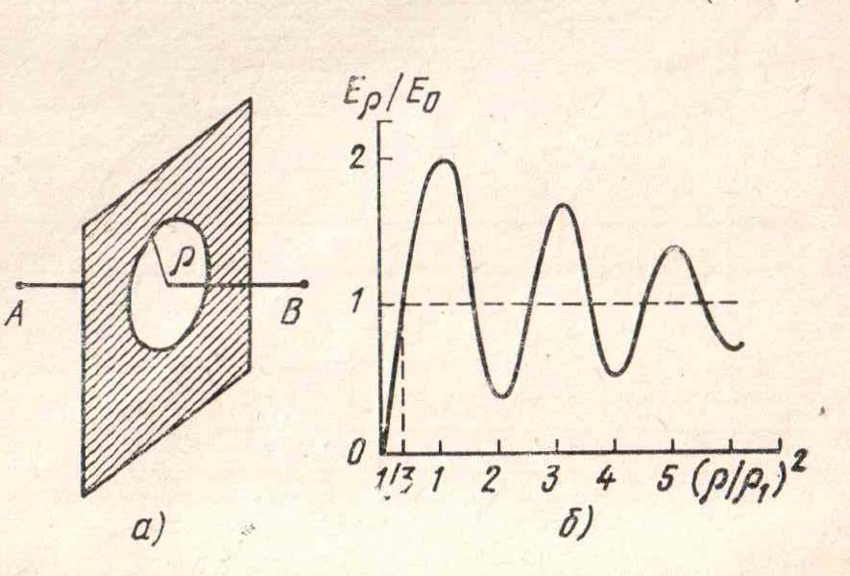
Рисунок 3.3

то зависимость отношения напряженности поля в точке В к соответствующей напряженности Е₀ в отсутствие экрана от радиуса отверстия ρ, нормирован- ного относительно радиуса первой зоны Френеля

ρ1 = ,
rλk(1 − k)
(3.8)

имеет вид, изображенный на рис. 3.3, б. Осциллирующий характер зависимости обусловлен противофазностью суммарных полей, создаваемых в точке В вторичными излучателями соседних зон Френеля. Убывание амплитуды осцилляции при увеличении радиуса отвергши вызвано уменьшением напряженности полей, создаваемых в точке В разными зонами Френеля, с ростом номера этих зон. Это, в свою очередь, обусловлено тем, что с увеличением номера зоны Френеля, вопервых, увеличивается угол между направлением максимального излучения (нормалью N_{i} к сферическому фронту) и направлением в точку приема (прямой O_{i}B), вовторых, возрастают расстояния между вторичными излучателями и точкой приема В. Максимумы Е_{р}/Е₀ имеют место при равенстве радиуса отверстия радиусам нечетных зон, минимумы — радиусам четных зон Френеля. При бесконечном увеличении размера отверстия напряженность поля Е_{р} стремится к напряженности свободного пространства Е₀, которая примерно вдвое меньше напряженности поля Е₁₀, создаваемого первой зоной Френеля [2].

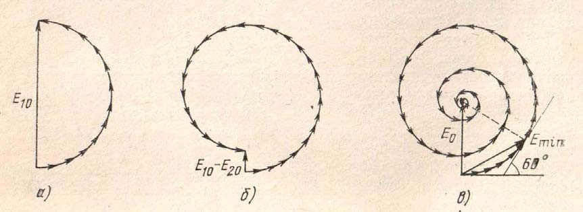
Рисунок 3.4

Рисунок 3.4 иллюстрирует векторное сложение полей от вторичных
источников, находящихся в пределах первой зоны (рис.3.4,а), первых двух
зон (рис. 3.4,б) и всех зон Френеля (рис. 3.4,в). Если радиус отверстия в экране,
ρ = , (3.9)
(8...12)rλk(1 − k)
то амплитуда осцилляции отношения Е_{р}/Е₀ не превышает 20% Е₀,
поэтому существенной областью пространства при распространении
радиоволн считают обычно ту, что охватывает первые 8... 12 зон Френеля.
Если в пределах существенной области отсутствуют какие-либо
неоднородности и препятствия, то можно считать, что волны распространяются в свободном пространстве независимо от наличия неоднородностей и препятствий за ее пределами. При ориентировочных

расчетах часто влиянием препятствий
пренебрегают,
если они находятся за

пределами первого эллипсоида Френеля. Кроме существенной области и области первого эллипсоида Френеля при расчете радиолиний используется понятие минимальной области распространения радиоволн. Минимальная область представляет собой наименьший эллипсоид, конфокальный эллипсо- идам Френеля, для которого напряженность поля в точке В E_{min} = Е₀. Поперечные размеры минимальной области определяются радиусом соответствующей минимальной зоны ρ_{min}. Из векторной диаграммы (рис. 3.4,в) следует, что разность хода периферийного и центрального лучей для минимальной зоны должна быть равна λ/6 [2]. При этом радиус минимальной зоны определяется из условия
ρmin ⎛ 1 1 ⎞ λ

⎜ + ⎟ =
2 r r 6

⎝ A B ⎠
, (3.10)

ρmin =
= ρ1 /
3
. (3.11)

Так как на реальных пролетах r>>λ, то эллипсоид, характеризующий существенную область распространения волн, имеет малые поперечные размеры и оказывается сильно вытянутым. Поэтому при расчете радиолиний
1 rλk(1 − k)
3
часто используется лучевая модель распространения радиоволн, т. е.
считается, что волны распространяются вдоль прямой линии, соединяющей

передающую и приемную антенны. Необходимо, однако, помнить, что условием допустимости применения указанной модели является отсутствие неоднородностей и препятствий в пределах существенной или, по крайней мере, минимальной области распространения радиоволн.

Описание лабораторного макета
Лабораторная установка, структурная схема которой представленная на рисунке 3.5, позволяет смоделировать воздушный канал одного пролета радиорелейной станции.




240см
6 дБ
6 дБ
6 дБ
6 дБ
30см
ППУ 2
ППУ 4

МД
МД

Рисунок 3.5 – Структурная схема лабораторного макета Используемые сокращения:
МАСТЕР 3.0
«Созвездие»
ППУ2 – приемопередающее устройство, осуществляет прием сигнала на частоте 8248 МГц, передачу сигнала на частоте 7982 МГц;
ППУ4 – приемопередающее устройство, осуществляет прием сигнала на частоте 7982 МГц, передачу сигнала на частоте 8248 МГц;
МД – модуль доступа МД1-1 Р +, осуществляет мультиплексирование - демультиплексирование входных - выходных данных в один информационный поток, и обратно (до 179 Мбит/c);
«Созвездие» - программное обеспечение, установленная на ПК, программа выводит картину векторов с ПЛИС приемного тракта ППУ1;
МАСТЕР3.0 – компьютер, с активной программой управления МАСТЕР3, осуществляет телеметрию и управления РРЛ.

В работе используется программа контроля Мастер3.0, поэтому необходимо предварительно ознакомится со следующими пунктами руководства пользователя программы [5]: (2.1-3), (2.4.1-2), 4.1, 4.5.1, 4.5.2.1-
4, 4.7.1-4.

Порядок выполнения работы
- Подготовить к работе лабораторный макет: а) проверить подключение заземления ИКО; б) проверить соединения ППУ и МД;
в) проверить соединения воздушной линии связи; г) опустить щит до нулевой отметки;
д) включить питание преобразователя напряжения;
е) тумблеры питания МД и ИКО перевести в положение ВКЛ;
ж) через некоторое время (около 30 секунд) система должна
синхронизироваться: светодиодные индикаторы МД, соответствующие волноводному каналу должны гореть постоянным зеленым светом;
з) запустить компьютеры с программами «Созвездие» и МАСТЕР3.0;
и) используя МАСТЕР3.0 отключить воздушный канал.

- Снять зависимость мощности принятых сигналов от высоты

поднятия
щита. Показания мощности фиксируются с помощью
программы

МАСТЕР3.0.
а) используя возможности программы, получить график;
б) построить зависимость мощности сигнала на входе от высоты положения щита;
б) рассчитать радиус существенной зоны в месте расположения щита;
в) сделать предположение о радиусе существенной зоны, руководствуясь построенным графиком, и сравнить с расчетным;
г) сделать заключение.

Контрольные вопросы
- Что такое зоны Френеля? Чем они отличаются?
- Что такое существенная область распространения?
- Какую форму имеет существенная область распространения энергии одного пролета? Почему?
- Каким образом программа Мастер 3.0 осуществляет управление?

Лабораторная работа №4. Изучение взаимосвязи вида модуляции, ширины полосы, отношения сигнал – шум
Цели работы
Изучить взаимосвязь модуляции, ширины полосы, отношения сигнал
- шум, скорости передачи; освоить способы дистанционного контроля программой контроля Мастер 3.0;

Компромиссы систем связи
Для создания качественной системы связи Разработчик должен стремиться реализовать:
- увеличение скорости передачи бит R до максимально возможной;
- минимизацию вероятности появления битовой ошибки Р_{B};
- минимизацию потребляемой мощности, или, что то же самое, минимизировать требуемое отношение энергии одного бита к спектральной плотности мощности шума E_{b}/N₀;
- минимизацию ширины полосы пропускания W.
Конечно, разработчик системы может попытаться удовлетворить всем требованиям одновременно. Однако очевидно, что требования 1 и 2 противоречат требованиям 3 и 4; они предусматривают одновременное увеличение скорости R и минимизацию вероятности ошибки Р_{B}, отношения сигнал-шум E_{b}/N₀, ширины полосы частот W. Существует несколько сдерживающих факторов и теоретических ограничений, которые неизбежно влекут за собой компромиссы в любых системных требованиях:
  - минимальная ширина полосы частот по Найквисту;
  - пропускная способность канала (теорема Шеннона-Хартли);
  - государственное регулирование (распределение частот);
  - технологические ограничения (современные комплектующие).
Два основных ресурса связи — это переданная мощность и ширина полосы пропускания. В различных системах связи один из этих ресурсов дороже другого, и следовательно, большую часть систем можно классифицировать как системы с ограниченной мощностью или ограниченной полосой пропускания. В системах с ограниченной мощностью для экономии энергии за счет полосы пропускания можно применять схемы кодирования, эффективно использующие мощность, тогда как в системах с ограниченной полосой можно использовать методы эффективной (с точки зрения используемого спектра) модуляции для экономии полосы частот за счет увеличения расхода энергии.
В обоих случаях для экономии энергии или повышения достоверности передачи при расширении полосы пропускания можно применять помехоустойчивое кодирование и кодирование с коррекцией ошибок. В аппаратуре МИК-РЛ для этих целей применяются блочное кодирование Рида-Соломона, сверточное кодирование младшего разряда по алгоритму Витерби, каскадное кодирование [1].
Лабораторное оборудование МИК-РЛ работает в частотном диапазоне 8 ГГц. На практике расстояние передачи на этих частотах

ограничено расстоянием прямой видимости, поэтому для работы передатчика не требуется большая мощность. Этот диапазон частот в настоящем хорошо освоен, что делает эффективность использования заданной полосы приоритетной задачей.

Модуляция с эффективным использованием полосы частот
Увеличение спроса на цифровые каналы передачи привело к исследованиям спектрально эффективных методов модуляции, призванных ослабить проблему спектральной перегрузки каналов связи. Примеры такой модуляции – квадратурная фазовая модуляция (QPSK), квадратурная амплитудная модуляция (QAM) и др.

Передача сигналов с модуляцией QPSK
На рисунке 4.2 показано разбиение типичного потока импульсов при квадратурной фазовой модуляции (quadrature phase shift keying - QPSK). На рисунке 4.2, а представлен исходный поток данных d_{k}(t) = d₀, d₁ d₂, состоящий из биполярных импульсов, т.е. d_{k} принимают значения +1 или -1, представляющие двоичную единицу и двоичный нуль. Этот поток импульсов разделяется на синфазный поток, d_{I}(t), и квадратурный, d_{Q}(t), как показано на рисунке 4.2, б.
d_{I}(t)=d₀ , d₂ , d₄ ,… (четные биты)
d_{Q}(t)=d₁ , d₃ , d₅ ,… (нечетные биты)
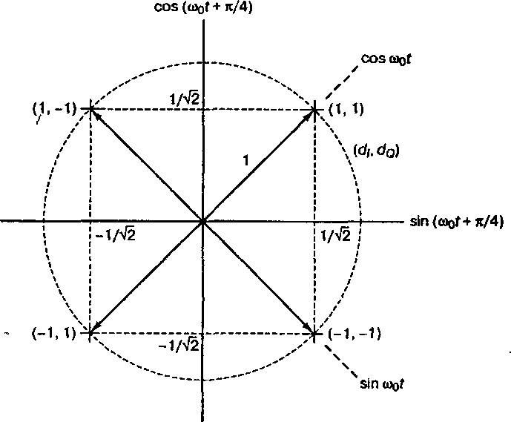
Отметим, что скорости потоков d_{I}(t) и d_{Q}(t) равны половине скорости передачи потока d_{k}(t). Удобную ортогональную реализацию сигнала QPSK, s(f), можно получить, используя амплитудную модуляцию синфазного и квадратурного потоков на синусной и косинусной функциях несущей [4].
Рисунок 4.1 - Сигнальное пространство для схемы QPSK

s(t) =
1 d (t) ⋅ cos⎛ 2πf 2 I ⎝
t + π ⎞ +
0 ⎠
4 ⎟
1 d (t) ⋅ sin⎜ 2πf 2 Q ⎝
t + π ⎞
0 ⎠
4 ⎟

(4.1)
⎛

С помощью тригонометрических тождеств уравнение (4.1) можно представить в следующем виде:
⎜

s(t) = cos[2πf 0 t + θ (t)] . (4.2)
Модулятор QPSK, показанный на рисунке 4.2, в, использует сумму
cинусоидального и косинусоидального слагаемых.
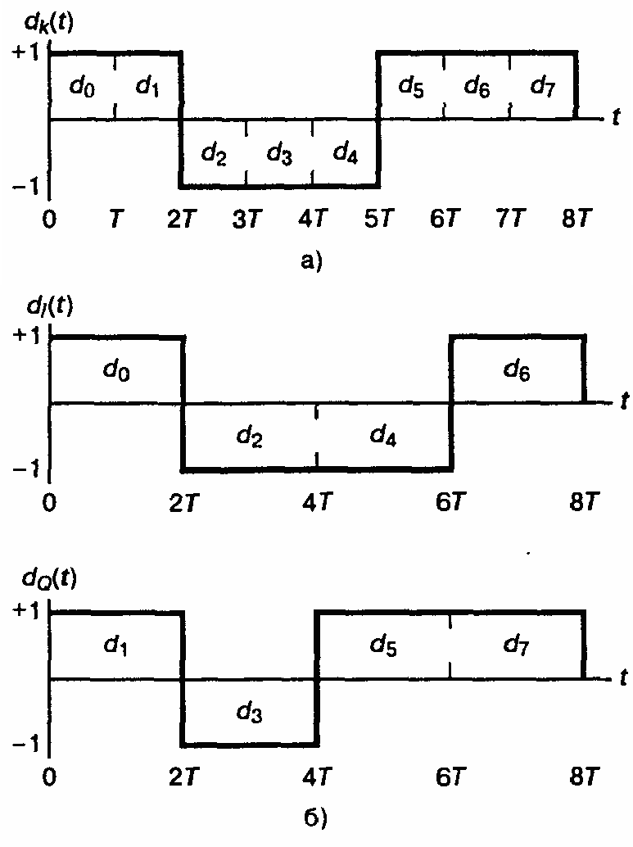
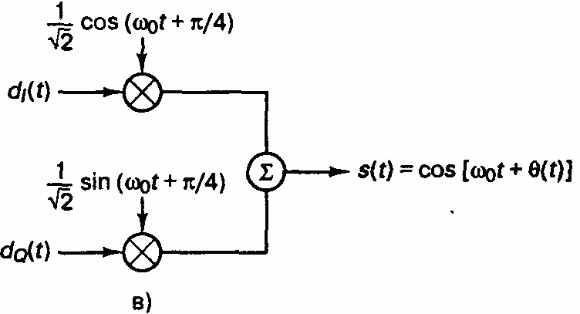
Рисунок 4.2 – Модуляция QPSK

Поток импульсов d_{I}(t) используется для амплитудной модуляции (с амплитудой +1 или -1) косинусную функцию несущей. Это равноценно сдвигу фазы косинусоиды на 0 или π. В результате получа- ем сигнал биполярной фазовой модуляции (bipolur phase shift keying - BPSK). Аналогично поток импульсов d_{Q}(t) модулирует синусоиду, что дает сигнал BPSK, ортогональный предыдущему. При суммировании этих двух ортогональных компонентов несущей получается сигнал QPSK. Фаза сигнала θ(t) в уравнении (4.2) будет соответствовать одному из четырех возможных
сочетаний d (t) и d (t): θ(f) = 0°, ±90°, 180°. Так как ⎛ πf t + π ⎞ и
I Q cos⎜ 2 0 ⎟
4
⎝ ⎠

⎛ πf
t + π ⎞
ортогональны, два сигнала BPSK можно детектировать

sin⎜ 2 0 ⎟
4
⎝ ⎠
раздельно.
Как показано на рисунке 4.2, длительность каждого исходного импульса равна Т (рис. 4.2, а), следовательно, в квадратурных и синфазных потоках длительность каждого импульса равна 2Т (рисунок 4.2, б). В QPSK потоки четных и нечетных импульсов передаются со скоростью 1/(2Т) бит/с, причем они синхронизированы так, что их переходы совпадают, как показано на рисунок 4.2, б.
При стандартной QPSK из-за синхронизации d_{I}(t) и d_{Q}(t) за промежуток 2T фаза несущей может изменяться только раз. В зависимости от значений d_{I}(t) и d_{Q}(t), фаза несущей, в любом промежутке 2T, может принимать одно из четырех значений. В течение следующего интервала 2T фаза несущей остается такой же, если ни один из потоков не меняет знака. Если только один из потоков импульсов изменит знак, происходит сдвиг фазы на ±90°. Изменение знака у обоих потоков приводит к сдвигу фазы на 180°. На рисунке 4.3 изображен типичный сигнал QPSK для последовательности d_{I}(t) и d_{Q}(t), взятых с рисунка 4.2.
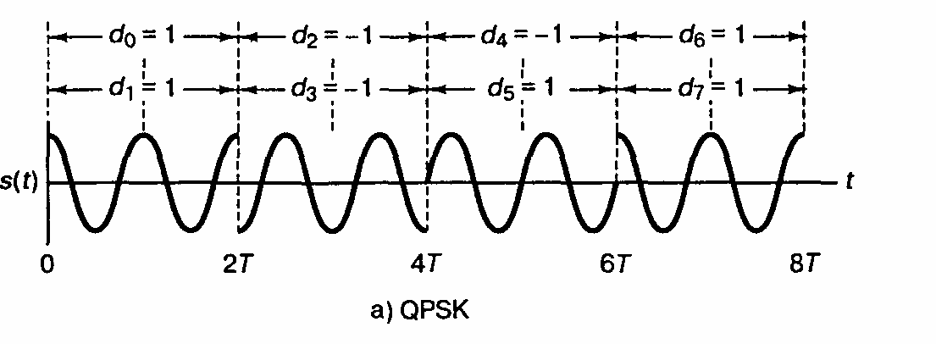
Рисунок 4.3 – Сигнал QPSK

Квадратурная амплитудная модуляция
Когерентная M-арная фазовая манипуляция (М-аrу phase shift keying - MPSK) - это хорошо известный метод, позволяющий сузить полосу пропускания. Здесь используется не бинарный алфавит с передачей одного информационного бита за период передачи канального символа, а алфавит из М символов, что позволяет передавать k = log₂ М битов за каждый символьный интервал. Поскольку использование М-арных PSK, при фиксированной полосе пропускания в k раз повышает скорость передачи информации, то при фиксированной скорости применение M-арной PSK сужает необходимую полосу в k раз.
Из уравнения (4.1) можно видеть, что модуляция QPSK состоит из двух независимых потоков. Один поток модулирует амплитуду косинусоидальной функции несущей на уровни +1 и -1, а другой — аналогичным образом синусоидальную функцию. Результирующий сигнал называется двухполосным сигналом с подавлением несущей (double-sideband suppressed-carrier - DSB-SC), поскольку полоса радиочастот вдвое больше

полосы немодулированного сигнала и не содержит выделенной несушей. Квадратурную амплитудную модуляцию (quadrature amplitude modulation — QAM) можно читать логическим продолжением QPSK, поскольку сигнал QAM также состоит из двух независимых амплитудно-модулированных несущих. То есть формула для QAM модуляции будет соответствовать формуле QPSK, с той лишь разницей, что синфазный и квадратурные потоки будут иметь не 2 значения а 2^{k} значений.
Каждый блок из k бит (k полагается четным) можно разделить на два блока из k/2 бит, подаваемых на цифро-аналоговые преобразователи (ЦАП), которые обеспечивают требующее модулирующее напряжение для несущих. В приемнике оба сигнала детектируются независимо с помощью согласованных фильтров. Передачу сигналов, модулированных QAM, можно также рассматривать как комбинацию амплитудной (amplitude shift keying — ASK) и фазовой (phase shift keying — PSK) манипуляций, откуда альтернативное название амплитудно-фазовая манипуляция (amplitude phase keying — АРК). И наконец, ее можно считать двухмерной амплитудной манипуляцией, откуда еще одно название — квадратурная амплитудная манипуляция (quadrature amplitude shift keying — QASK) [4].
На рис. 4.4, а показано двухмерное пространство векторов сиг- налов, модулированных 16-ричной QAM и изображенных точками. Точки расположены в виде прямоугольного множества. На рис. 4.4, б показан канонический модулятор QAM. На рис. 4.4, в изображен пример модели канала, в которой предполагается наличие лишь гауссова шума. Сигналы, как видно на модели, передаются в виде пары (х, у) по раздельным каналам и независимо возмущаются переменными гауссова шума (п_{x} , п_{у}). Компонент гауссова шума имеют нулевое среднее значение и дисперсию
N. Если средняя энергия сигнала (среднеквадратическое значение координат сигнала) равна S, тогда отношение сигнал/шум равно S/N. Точки сигналов принято группировать в окрестности пространства на амплитудах ±1, ±3,….. ±( 2k - 1).

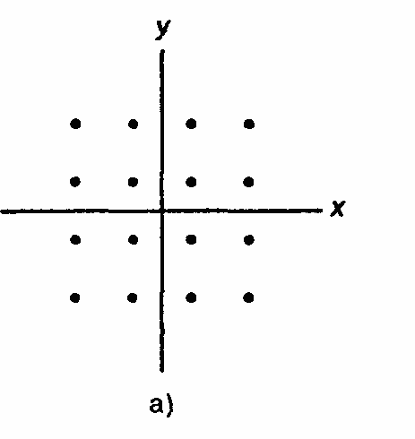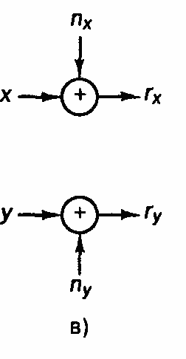
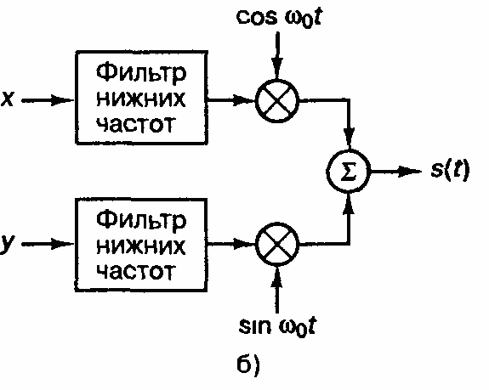
Рисунок 4.4 – Схема модуляции QAM: а) 16-ричное пространство
сигналов; б) канонический модулятор QAM;
в) модель канала QAM

Скорость передачи М-арных сигналов
Система передача, в которой за такт сигнала обрабатывается k бит, называется М-арной, где М-размер алфавита. Каждый символ М-арного алфавита можно однозначно связать с последовательностью из k бит, где

М = 2k
или
k = log2 M . (4.3)

Если передача является цифровой, термин символ означает элемент М-арного алфавита, передаваемый за время символьного интервала T_{s} . Для передачи по реальной линии связи, символ следует представить в виде сигнала напряжения или тока. Поскольку сигнал представляет символ, термины сигнал и символ иногда используют как синонимы. Поскольку один из М символов (или сигналов) передается за интервал T_{s} , скорость передачи данных R_{s} можно записать в следующем виде.
R = 1 , символ/c (4.4)

S
T
s
Из набора М символов, система модуляции или кодирования присваивает каждому символу k-битовое значение, и, следовательно, ско- рость передачи битов R, должна быть в k раз больше скорости передачи символов R_{s}:

R = kR_{s} или
R = R =
S k
R
log 2 M
, бит/c (4.5)

Из соотношения (4.4) и (4.5) длительность ТЬ каждого бита можно представить через длительность символа TS или скорость передачи данных RS.

T = 1
b R
= TS
k
= 1
kRS
, бит/с (4.6)

В любой цифровой схеме при передаче k бит за TS секунд и ширине полосы пропускания в W Гц, эффективность использования полосы частот определяется количеством передаваемых бит на 1 Гц Полосы за одну секунду. С учетом формул (4.4) и (4.6) эффективность записывается следующим образом:
R = 1 , бит/с/Гц (4.7)
W W ⋅ Tb
В данном случае ТЬ — это эффективное время передачи каждого бита. Из уравнения (4.7) видно, что в любой системе цифровой связи эффективность использования полосы частот возрастает при уменьшении произведения WTЬ , ввиду этого в системах с ограниченной полосой пропускания часто применяются сигналы с малыми значениями произведения WTЬ. Например, в системе GSM (Global System for Mobile — глобальная система мобильной связи) используется гауссова манипуляция с минимальным сдвигом (Gaussian minimum shift keying — GMSK), в которой произведение WTЬ равно 0,3 Гц/бит/с [4], где W— ширина полосы частот,
ограниченная по уровню 3 дБ.

Минимальная ширина полосы пропускания по Найквисту
В любой реальной системе фильтрация принятого сигнала неидеальна, как следствие возникает межсимвольная интерференция — хвост одного импульса распространяется на соседние символы и мешает процессу детектирования. Найквист показал, что теоретическая минимальная ширина полосы пропускания (ширина полосы частот по Найквисту), требуемая для немодулированной передачи, со скоростью передачи R_{s} символов за секунду без межсимвольной интерференции, составляет R/2 Гц. Это основное теоретическое ограничение, вынуждающее разработчика настолько аккуратно использовать полосу частот, насколько это возможно. На практике минимальная ширина полосы частот по Найквисту увеличивается на 10-40% вследствие непрямоугольности полосы пропускания реальных фильтров [4]. Таким образом, реальная пропускная способность цифровых систем связи снижается с идеальных 2 символа/с/Гц до 1,8-1,4 символа/с/Гц.

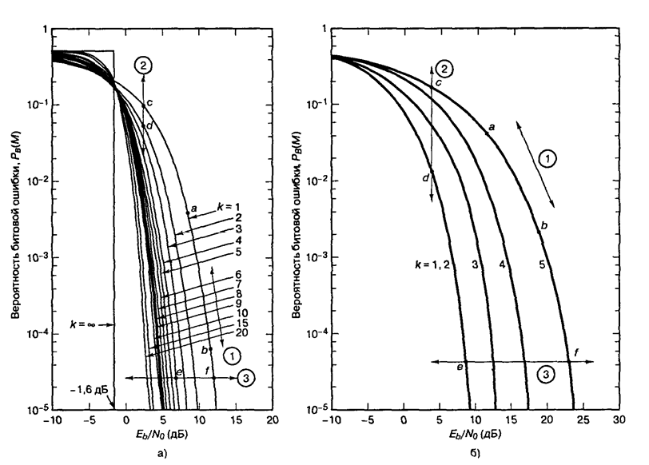
Рисунок 4.5 - Зависимость вероятности появления битовой ошибки от E_{b}/N₀ при когерентном детектировании М-арных сигналов: а) ортогональные сигналы; б) многофазные сигналы

Для системы с фиксированной скоростью передачи символов из выражения (4.3) видно, что с ростом k увеличивается и скорость передачи битов R. При использовании схемы MPSK с увеличением k повышается эффективность использования полосы частот R/W, измеряемая в бит/с/Гц. Например, сдвиг вдоль линии 3, из точки е в точку f, как видно на рис. 4.5, б, представляет собой повышение E_{b}/N₀ за счет снижения требований к полосе пропускания. Другими словами, при той же полосе пропускания MPSK- модулированные сигналы можно передавать с повышенной скоростью передачи данных, а значит с увеличенным R/W.

Теорема Шеннона-Хартли о пропускной способности канала
Шеннон показал, что пропускная способность канала С с аддитивным белым гауссовым шумом является функцией средней мощности принятого сигнала S, средней мощности шума N и ширины полосы пропускания W. Выражение для пропускной способности (теорема Шеннона-Хартли) можно записать следующим образом:

С = W ⋅
log 2 ⎜1 +
⎝
⎛
S ⎞ , бит/c (4.8)
⎠
N ⎟

Если W измеряется в герцах, а логарифм берется по основанию 2, то пропускная способность будет иметь размерность бит/с. Теоретически (при использовании достаточно сложной схемы кодирования) информацию по каналу можно передавать с любой скоростью R (R ≤ С) со сколь угодно малой вероятностью возникновения ошибки. Если же R>С, то кода, на основе которого можно добиться сколь угодно малой вероятности возникновения

ошибки, не существует. В работе Шеннона показано, что величины S, N и W устанавливают пределы скорости передачи, а не вероятности появления ошибки. Поскольку мощность детектируемого шума пропорциональна полосе пропускания, в формуле (4.8) произведем замену N
на N₀ W. Тогда формулу (4.8) преобразуем к следующему виду

Eb = W (2C / W
N0 C
−1), (4.9)

используя формулу (4.9) построим зависимость полосы пропускания W от отношения E_{b} /N₀ , при фиксированной скорости передачи С. При выборе скорости R ≤ С, эта зависимость сместится вправо.
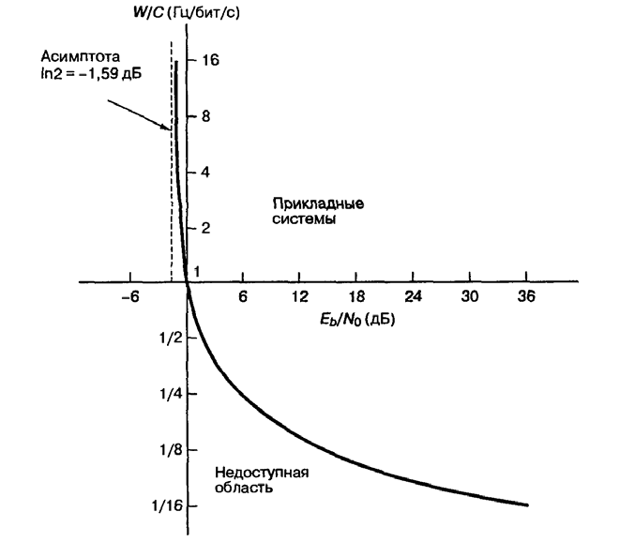
Рисунок 4.6 – Зависимость нормированной полосы пропускания канала от E_{b}/N₀

Предел Шеннона
Преобразуем формулу (4.9) к виду

2С / W
= 1 + Eb ⎛ C ⎞ , (4.10)

N ⎜ W ⎟

при W/C → 0 найдем предел
Eb =
N 0
0 ⎝
1

log2 e
⎠
= 0,693 (−1,6дБ) .

Это значение E_{b}/N₀ называется пределом Шеннона (Shannon limit). На рисунке 4.5 предел Шеннона — это кривая зависимости Р_{В} от E_{b}/N₀ при k →
∞. При E_{b}/N₀ = -1,6 данная кривая скачкообразно изменяет свое значение с Р_{B}
= 1/2 на Р_{B} = 0. В действительности достичь предела Шеннона невозможно, поскольку k возрастает неограниченно, а с ростом k возрастают требования к полосе пропускания и повышается сложность реализации системы [4]. Работа Шеннона — это теоретическое доказательство существования кодов, которые могут улучшить Р_{B} или снизить требуемое значение E_{b}/N₀ от уров-

ней некодированных двоичных схем модуляции до уровней, приближающихся к предельной кривой.

Плоскость "полоса-эффективность"
С помощью уравнения (4.9) можно составить график зависимости нормированной полосы пропускания канала W/C (Гц/бит/с) от E_{b}/N₀, как показано на рисунке 4.6. Здесь в качестве независимой переменной взято E_{b}/N₀ и можно видеть компромисс между активной мощностью и полосой пропускания. Можно показать [4], что качественно спроектированные системы должны стремиться к работе в области излома кривой компромисса между полосой пропускания и мощностью для идеального (R = С) канала. Характеристики реальных систем часто отличаются от идеальных не более чем на 10 дБ. Наличие излома означает, что в системах, в которых предпри- нимается попытка уменьшить занимаемую полосу пропускания канала или снизить требуемую мощность, приходится все больше повышать значение другого параметра (что является не очень желательным). Например, возвращаясь к рисунку 4.5, можно сказать, что идеальная система, работающая при E_{b}/N₀ = 1,8 дБ и использующая полосу частот с нормированной шириной 0,5 Гц/бит/с, для уменьшения используемой полосы частот до 0,1 Гц/бит/с должна поднять E_{b}/N₀ до 20 дБ. Подобное будет происходить и при попытке компромисса в обратную сторону.
С помощью уравнения (4.10), путем замены проходной способности C на реальную скорость системы R можно также получить зависимость R/W от E_{b}/N₀ (рисунок 4.7). Обозначим эту плоскость как плоскость "полоса- эффективность". Ордината R/W отображает эффективность использования ресурса полосы пропускания. Независимая переменная E_{b}/N₀ измеряется в децибелах. На рисунке 4.7 кривая R = C - это граница, разделяющая область реальных прикладных систем связи и область, в которой такие системы связи теоретически невозможны. Характеристика эффективности полосы пропускания на рисунке 4.7 устанавливает предельные параметры, которые достижимы для прикладных систем. Отметим, что на рисунке 4.7 проил- люстрирована зависимость эффективности использования полосы частот от E_{b}/N₀ для систем с одной несущей. Для систем с множественными несущими эффективность использования полосы частот зависит от разнесения несущих (и типа модуляции). В этом случае компромисс — это насколько разнесены несущие (что приводит к повышению эффективности использования полосы частот) без возникновения неприемлемых помех соседних каналов (adjacent channel interference — ACI)

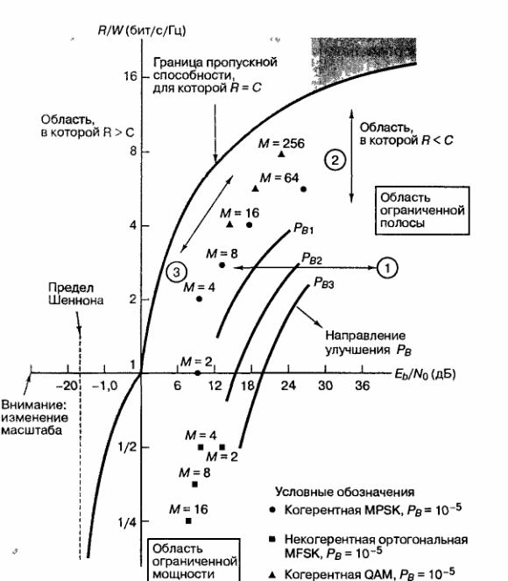

Рисунок 4.7 – Плоскость «полоса - эффективность»

Компромиссы при использовании модуляции и кодирования
На рис. 4.8 проводится аналогия между двумя графиками рабочих характеристик, вероятности появления ошибок (рис. 4.5) и эффективности использования полосы частот (рис. 4.7). Рисунок 4.8 (а и б) изображен в тех же координатах, что рисунки 4.5 и 4.7. Вследствие выбора соответствующего масштаба они имеют симметричный вид. В обоих случаях стрелки и обозначения показывают основное следствие сдвига рабочей точки в направлении, указанном стрелкой (собственно сдвиг — это подбор схем кодирования и модуляции). Обозначения, соотнесенные с каждой стрелкой, означают следующее: "Выигрыш (В) по X за счет (С) У при фиксированном (Ф) Z". Предметом компромиссов являются параметры Р_{B}, W, R/W и Р (мощность или S/N). Как сдвиг рабочей точки в сторону предела Шеннона (рис. 4.8, а) может дать снижение Р_{B} или требуемой мощности передатчика (за счет полосы пропускания), так и сдвиг в сторону предельной пропускной способности канала (рис. 4.8, б) может повысить эффективность использования полосы частот за счет повышения требуемой мощности или увеличения Рв.

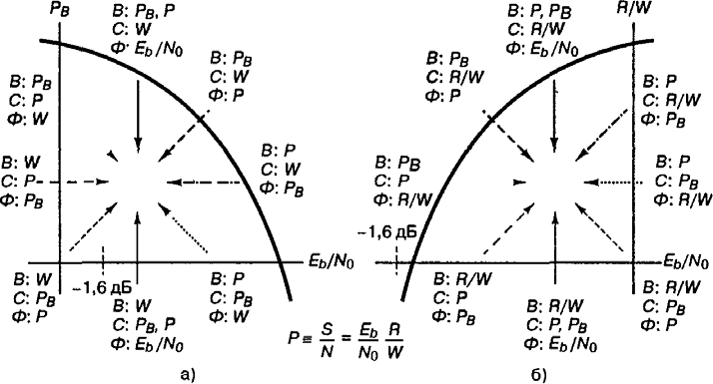
Рисунок 4.8. Компромиссы при использовании модуляции и кодирования: а) график вероятности появления ошибки; б) график
эффективности использования

Наиболее часто эти компромиссы изучаются при фиксированном значении Р_{B} (ограничиваемом системными требованиями). Следовательно, наиболее интересующими нас стрелками являются описывающие изменения при фиксированной вероятности появления ошибки (обозначены как Ф: Р_{B}). На рис. 4.8 имеется четыре такие стрелки: две на графике вероятности ошибки и две на графике эффективности использования полосы частот. Стрелки, помеченные аналогичным образом, указывают соответствие между двумя графиками. Работу системы можно представлять с использованием любого из этих графиков, эти графики — просто два возможных взгляда на некоторые ключевые параметры системы.
В системах с ограниченной мощностью удобнее всего пользоваться графиком вероятности появления ошибки, поскольку при переходе от одной кривой к другой требования к полосе пропускания лишь подразумеваются, а явно выделяется вероятность появления битовой ошибки. График эффективности использования полосы частот, как правило, применяется в системах с ограниченной полосой пропускания; здесь при переходе от одной кривой к другой на задний план отодвигается вероятность появления битовой ошибки, тогда как требования к полосе пропускания показываются явно.
Итак, для формирования эвристического взгляда на вопросы разработки компромиссов между вероятностью ошибки, полосой пропускания и мощностью были представлены два графика системных компромиссов, что применимо ко многим схемам модуляции и кодирования, но с одной оговоркой: кривые характеристик ведут себя достаточно предсказуемо.

Описание лабораторного макета
Лабораторная работа выполняется на макете, изображенном в лабораторной работе 2. В работе используется программа контроля Мастер3.0. Поэтому необходимо предварительно ознакомится со следующими пунктами технической документации программы: (2.1-3), (2.4.1-2), 4.1, 4.5.1, 4.5.2.1-4, 4.7.1-4.

Ход работы
- Подготовить к работе лабораторный макет: а) проверить подключение заземления ИКО; б) проверить соединения ППУ и МД;
в) проверить соединения линий имитирующих прямой и отраженный каналы;
г) включить питание преобразователя напряжения;
д) тумблеры питания МД и ИКО перевести в положение ВКЛ; е) через некоторое время (около 30 секунд) система должна
синхронизироваться: светодиодные индикаторы МД, соответствующие волноводному каналу должны гореть постоянным зеленым светом. В противном случае смотреть приложении А;
з) запустить компьютеры с программами AIDA32 и МАСТЕР3.0.

- Используя ступенчатый аттенюатор, и регулируемую линию задержки, установить величину провала в спектре сигнала (на экране спектроанализатора) порядка 5 дБ. Привести систему в состояние модуляция QAM 64, ширина полосы 28 Мгц, пропускная способность 78,4 Мбит/c.

- Измерить и записать показатели ошибок с помощью программы контроля Мастер 3.0 для следующих настроек системы :
а) модуляция QAM 64, ширина полосы 28 Мгц, пропускная способность 78,4 Мбит/c;
б) модуляция QAM 64, ширина полосы 28 Мгц, пропускная способность 39,2 Мбит/c;
в) модуляция QAM 16, ширина полосы 28 Мгц, пропускная способность 39,2 Мбит/c;
г) модуляция QAM 16, ширина полосы 28 Мгц, пропускная способность 19,6 Мбит/c;
д) модуляция QAM 16, ширина полосы 14 Мгц, пропускная способность 19,6 Мбит/c;
е) модуляция QAM 16, ширина полосы 14 Мгц, пропускная способность 9,8 Мбит/c.

- Увеличить провал до 10 дБ. Произвести измерения аналогичные приведенным в пункте 3.
- Произвести еще 3 измерения указанных преподователем. Сверить

показания программы Мастер3.0, с показаниями ИКО. По результатам всех измерений построить таблицу. Объяснить полученный результат.

Контрольные вопросы
- Почему в аппаратуре лабораторного макета (МИК-РЛ+)
используется модуляция QAM?
- Объясните закономерность на рисунке 1.8, выбранную учителем.
- Назовите параметры системы при которых она имела бы наибольшую помехоустойчивость.
- Назовите параметры системы при которых она имела бы наибольшую пропускную способность.

Список литературы
- Аппаратура цифровых радиорелейных станций «МИК-РЛ Р+». Техническое описание. 2008. – 51с.
- Радиорелейные и спутниковые системы передачи: учебник для вузов/ Немировский А.С., Данилович Ю.И. и др.; под ред. Немировский А.С.
– М.: Радио и связь, 1986. – 392с.
- Материал сайта http://vlobatch.narod.ru Лобач Вячеслав Станиславович
- Скляр, Бернард. Цифровая связь. Теоретические основы и практическое применение. 2-е издание. : пер. с англ. – М.: Вильямс, 2003. – 1104 с.
- «Магистраль» (Мастер 3.0) Многофункциональная автоматизированная система технической эксплуатации сети многопролетных радиорелейных линий связи. Руководство пользователя. 2008. – 69с.
- Измеритель коэффициента ошибок ИКО-155Е. Руководство пользователя. 2006. - 18с.
- Справочник по цифровым радиорелейным системам: справочник. Бюро радиосвязи. Женева. - МСЭ, 1996. – 395с.

Приложение А
Краткая история развития РРЛС

  - Возникновение РРЛ в СССР
Изучение распространения ультракоротких (метровых) радиоволн в нашей стране началось в 1926 г. Первые линии связи на метровых волнах появились в 1932 - 1934 гг. В 1946 г. в Киргизии была организована радиорелейная линия протяженностью 250 км. Развитие многоканальной радиорелейной связи относится к началу 40-х годов, когда появляются первые 12-канальные радиолинии, использующие тот же, что и для кабельных линий, способ частотного разделения каналов и ту же каналообразующую аппаратуру, а также частотную модуляцию сигнала. В начале 50-х годов появилось сразу несколько типов отечественной аппаратуры РРЛ (“Стрела”, Р-60/120, Р-600).
Аппаратура микроволновой связи первого поколения была весьма громоздкой и тяжелой. Обычно она состояла из специализированных стоек, высотой порядка 2 м и весом несколько сотен килограмм, отдельно содержащих приемопередатчики, модемы, системы управления резервом, системы служебной связи, телеуправления, телесигнализации и пр. Аппаратура потребляла довольно большую мощность и питалась от трехфазной сети переменного тока и резервных дизельных электростанций. Для круглосуточного обслуживания оборудования требовался довольно большой штат специалистов.
Перечисленные особенности определяют типовую компоновку станции связи (рис.А.1). Основное оборудование располагается в здании аппаратной, около которой устанавливается антенная опора. Антенная опора выполняется в виде мачты (металлической фермы) или железобетонной башни высотой несколько десятков метров для обеспечения прямой видимости со следующей станцией системы связи. На антенной опоре устанавливаются антенны, с помощью которых передаются и принимаются радиосигналы для связи с ближайшими станциями, расположенными на расстояниях прямой видимости (30 - 60 км). Так как в аппаратуре первого поколения использовались диапазоны частот 2, 4, 6 и 8 ГГц, то при требуемом коэффициенте усиления антенн порядка 40 дБ, габариты антенн исчисляются несколькими метрами и, соответственно, имеют массу сотни килограмм. Очевидно, что антенная опора, удерживающая этот вес, противостоящая ветровым нагрузкам и сохраняющая неизменное положение при смене сезонов, температуры и прочих факторов является весьма сложным и дорогостоящим инженерным сооружением.

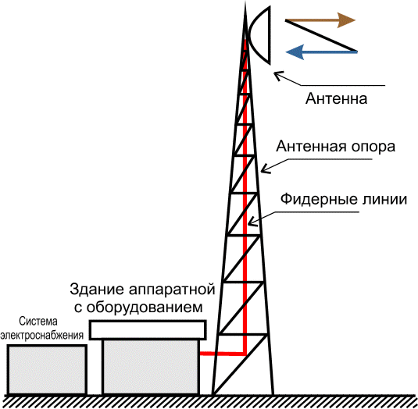
Рисунок А.1 – РРС первого поколения

Радиочастотные сигналы в направлениях приема и передачи подаются при помощи волноводных фидерных линий, которые связывают приемопередатчики и антенны. Длина фидерных линий примерно соответствует высоте антенной опоры плюс длины горизонтальных участков, которые складываются из участков волноводов между антенной опорой и зданием аппаратной и участков, располагающихся внутри помещений здания. При этом величина потерь сигнала в фидерных волноводах составляет несколько децибел, а в отдельных случаях превышает 10 дБ, что существенно ухудшает энергетический баланс системы связи.
Основная задача систем микроволновой связи первого поколения – передача аналоговой информации на расстояния в сотни и тысячи километров (т.е. система компоновалась как линия связи, содержащая большое число ретрансляторов). При естественном стремлении уменьшить число переприемов (ретрансляций) на линии связи приходилось увеличивать высоты антенных опор, что дополнительно увеличивало их стоимость.
Все вышеперечисленное приводило к тому, что прежнее радиорелейное оборудование представляло собой весьма дорогую, сложную и громоздкую систему, с трудом конкурирующую с кабельными, волоконно- оптическими и спутниковыми структурами связи.

Второе поколение РРЛ
Микроволновое оборудование второго поколения отличается построением ряда узлов на транзисторах, микросборках и микросхемах, что несколько снизило энергопотребление и увеличило надежность систем связи. Представителями второго поколения являются радиорелейные системы

прямой видимости РРСП “Рассвет”, “Восход”, КУРС (комплекс унифицированных радиорелейных систем), “Электроника-связь” и др.

Третье поколение РРЛ
В конце 80-х годов 20 века появляется оборудование микроволновой связи третьего поколения, которое характеризуется переходом к передаче цифровых сигналов и новой элементной базой (микросхемы, микропроцессоры, активные полупроводниковые элементы СВЧ). Данная аппаратура применяется для замены оборудования первого и второго поколения и создания новых структур связи. Компоновка оборудования осталась прежней (рис.А.1).

Четвертое поколение РРЛ
Настоящая революция в компоновках оборудования, схемотехнике и структурах систем связи началась в 90-х годах 20 века в результате повсеместного перехода к цифровым методам работы и достижениям электронных технологий. При этом значительно уменьшились габариты и энергопотребление элементов при существенном увеличении быстродействия. Появились новые элементы СВЧ техники (высокостабильные транзисторные генераторы, малошумящие усилители СВЧ для приемников, линейные малогабаритные усилители мощности СВЧ для передатчиков и пр.), что обеспечило появление аппаратуры микроволновой связи четвертого поколения и освоение диапазонов частот радиосигналов выше 10 ГГц. Резкое уменьшение габаритов приемопередатчиков изменило как конфигурацию структур беспроводной связи, так и компоновку оборудования (рис.А.2). Приемопередатчики устанавливаются на антенной опоре в непосредственной близости от антенн или прямо пристыковываются к ним, что минимизирует длины фидерных линий и, соответственно, потери СВЧ сигналов. Модемное и мультиплексорное оборудование, устройства управления и контроля, источники питания и пр. устанавливаются во внутреннем блоке, располагающемся в помещении. Связь между наружными и внутренними устройствами осуществляется при помощи одного или нескольких кабелей длиной 100 - 400 м. Общая масса оборудования такой компоновки исчисляется единицами или десятками килограмм при энергопотреблении в десятки или сотни ватт. Как правило, подобная аппаратура снабжается совершенной системой автоматизированного управления и контроля, часто с помощью компьютеров, что позволяет резко сократить штаты специалистов по обслуживанию системы связи и увеличить экономическую эффективность и конкурентоспособность микроволновых структур.

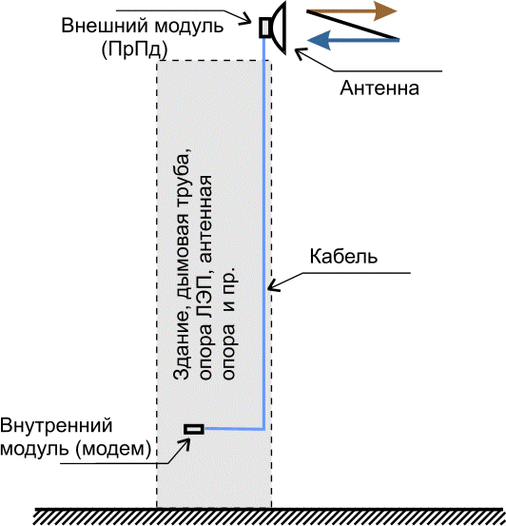
Рисунок А.2 – Структура современной РРС

Увеличение быстродействия элементной базы позволило разработать эффективные способы сжатия цифровых сигналов, новые методы модуляции, кодирования и обработки информации. При этом произошло существенное повышение пропускной способности систем связи и резкое увеличение спектральной эффективности. К примеру, существуют микроволновые системы, позволяющие передать цифровые потоки со скоростью 155.52 Мб/с (STM-1) в полосе частот 20 - 30 МГц.
До недавнего времени оборудование четвертого поколения работало на малых скоростях цифровых потоков (до 34 Мб/с). Однако появляется все больше систем компактной конструкции на большие скорости работы.

Перспективы развития РРЛ
В последние несколько лет начинает появляться оборудование микроволновой связи, которое можно отнести к начальным разработкам аппаратуры пятого поколения. Характерная особенность такой аппаратуры – дальнейшее уменьшение габаритов и энергопотребления и совершенствование систем управления. При необходимости такое оборудование может быть выполнено в виде компоновки, показанной на рисунке А.3. Здесь практически все оборудование находится в одном наружном блоке. В помещении могут находится только интерфейсы цифровых потоков, источник питания и, при необходимости, управляющий компьютер.

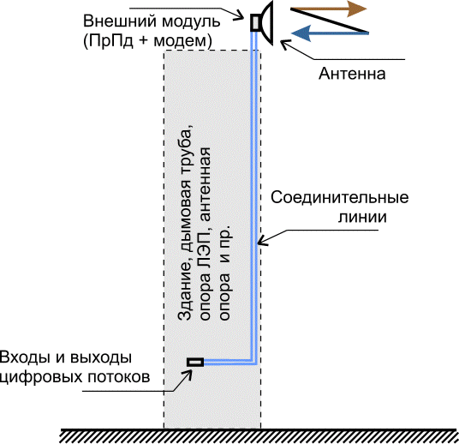
Рисунок А.3 – Структура последних РРС

В результате появления новой элементной базы СВЧ – монолитных микроволновых интегральных схем (MMIC), приемопередающее оборудование может занимать объем в несколько десятков кубических сантиметров или выполняться в виде планарной конструкции, площадью несколько квадратных дециметров. В перспективе, возможно, появится микроволновое оборудование, выполненное в виде плоской конструкции толщиной в несколько сантиметров. Такое устройство может содержать все электронные компоненты и планарную антенну с фазированной управляемой решеткой.

Приложение Б Плезиохронная цифровая иерархия

- Цифровые иерархии и технология PDH
Новые технологии телекоммуникаций стали развиваться в сетях связи, как известно, с переходом от аналоговых к цифровым методам передачи данных, основанным на мультиплексировании с временным разделением каналов.
При использовании цифровых методов мультиплексор (типа п:1) формирует, как известно, из n входных цифровых последовательностей одну выходную, состоящую из повторяющихся групп - по n одноименных блоков (состоящих из бит, байт или полей длиной в несколько байтов), сформированных за п временных интервалов (именуемых "тайм-слотами"). Мультиплексор теоретически должен при этом обеспечить скорость передачи данных порядка п х v, где v - скорость передачи данных одного входного канала, предполагаемая одинаковой для всех каналов.
В качестве входного используется сигнал основного цифрового канала ОЦК (или DS0), имеющего скорость передачи 64 кбит/с. С помощью одного мультиплексора типа п:1 можно теоретически формировать цифровые потоки данных со скоростями п х 64 кбит/с. К этой повторяющейся группе добавляются группы бит, необходимых для осуществления синхронизации, сигнализации, контроля ошибок (CRC). В результате чего группа приобретает структуру фрейма.
Если считать этот уровень мультиплексирования первичным в схеме последовательного, каскадного, мультиплексирования вторичного, третичного и т.д. уровней, использующих мультиплексоры типа m:1, l:1, k:1..., то можно сформировать различные иерархические наборы цифровых скоростей передачи, или цифровые иерархии. Они позволяют довести процесс мультиплексирования, или уплотнения каналов, до необходимого уровня, дающего требуемое число каналов ОЦК (или DS0) на выходе, путем выбора различных коэффициентов мультиплексирования n, m, l, k, ... для последовательных каскадов схемы мультиплексирования.

Схемы плезиохронных цифровых иерархий - PDH
Три иерархии были разработаны в начале 80-х годов. Они получили общее название: плезиохронные цифровые иерархии - ПЦИ (или РDH).
В иерархии принятой Европе и Южной Америке, в качестве скорости первичного цифрового канала была принята скорость 2048 кбит/с (т.е. коэффициент первичного мультиплексирования n = 30) и тридцать ОЦК по 64 кбит/с (основной формат) использовались для передачи голоса и данных. Два дополнительных тайм-слота (0 и 16), как указывалось выше, предназначались (в основном формате) для организации каналов по 64 кбит/с для синхронизации (0 тайм-слот) и сигнализации или управления (16 тайм- слот).

Европейская иерархия давала последовательность каналов вида: Е1 -Е2
- ЕЗ - Е4 - Е5 или последовательность скоростей: 2048 - 8448 - 34368 - 139264
- 564992 - кбит/с (ряд приближенных величин составляет 2 - 8 - 34 - 140 - 565 Мбит/с), что соответствует ряду коэффициентов: n=30, m=4, l=4, k=4. i=4, (т.е. после n коэффициент мультиплексирования в этой иерархии выбирался постоянным и равным 4). Указанная иерархия позволяет передавать соответ- ственно 30, 120, 480, 1920 и 7680 каналов DS0, что отражается и в названии ИКМ систем: ИКМ-30, ИКМ-120, ИКМ-480 и т.д. Эту иерархию мы будем называть ниже европейской системой (ЕС) иерархии.

Таблица Б.1 – Европейская цифровая иерархия.
Уровни цифровой иерархии | Скорость передачи, кбит/c | Количество ОЦК | Коэффициенты мультипле- ксирования
1 (первичный) | 2048 | 30 | n=30
2 (вторичный) | 8448 | 120 | m=4
3 (третичный) | 34368 | 480 | l=4
4 (четверичный) | 139264 | 1920 | k=4
5 (пятеричный) | 564992 | 7680 | i=4

Общие особенности систем PDH
При формировании первичного уровня иерархии использовалась схема мультиплексирования с байт-интерливингом (чередованием байтов/октетов). В результате этого сформированн ы й фрейм должен был бы иметь длину кратную байту. Однако добавление синхронизирующих и сигнализирующих бит нарушало эту кратность не только на уровне фрейма, но даже на уровне мультифрейма.
Кроме того, при использовании каскадного мультиплексирования даже при достаточно жесткой, но локальной, синхронизации входных последовательностей, подаваемых на мультиплексор от разных абонентов/пользователей при приеме/передаче, приходится (для целей общей синхронизации цифровых потоков) выравнивать (синхронизировать) цифровые последовательности перед мультиплексированием, добавляя выравнивающие биты (т.е. осуществляя так называемую процедуру стаффинга) к входным цифровым последовательностям. Все это приводит к тому, что, начиная с формирования вторичных цифровых каналов (и далее), приходится использовать схему мультиплексирования с бит- интерливингом (чередованием бит, а не байтов), что, с учетом процедуры стаффинга, делает невозможным идентификацию байтов каждого канала в общем потоке уже после второго уровня мультиплексирования.
Итак, на верхних уровнях иерархии используется внутренняя побитовая синхронизация, при которой мультиплексор сам выравнивает скорости входных потоков, например, путем добавления нужного числа

выравнивающих бит в каналы с относительно меньшими скоростями пере- дачи.
Это наиболее простой вариант, характерный для международных процедур стаффинга, называется положительным выравниванием, хотя могут использоваться и другие варианты, когда выравнивание скоростей осуществляется путем изъятия бит из каналов с большими скоростями (этот вариант называется отрицательным выравниванием), или сочетаются оба процесса добавления/изъятия, что используется в российских вариантах процедур стаффинга. Благодаря этому на выходе мультиплексора формируется синхронизированная цифровая последовательность.
Информация о вставленных/изъятых битах передается по каналам управления, формируемым отдельными битами в структуре фрейма в рамках общего потока управления (см. ниже). На каждом последующем уровне мультиплексирования эта схема повторяется, добавляя новые вы- равнивающие биты. Эти биты затем удаляются/добавляются при демультиплексировании на приемной стороне для восстановления исходной цифровой последовательности. Такой процесс передачи получил название плезиохронного (т.е. почти синхронного).

Минусы плезиохронных систем
Суть одного из основных недостатков PDH в том, что добавление выравнивающих бит делает невозможным идентификацию и вывод, например, потока 64 кбит/с или даже 2 Мбит/с. "зашитого" в поток 140 Мбит/с, без полного демультиплексирования или "расшивки" этого потока и удаления выравнивающих бит. Одно дело передавать поток междугородных или международных телефонных разговоров от одного телефонного узла к другому "сшивая" и "расшивая" его достаточно редко. Другое дело - связать несколько банков и/или их отделений с помощью PDH сети. В последнем случае часто приходится либо выводить поток 64 кбит/с или 2 Мбит/с из потока 140 Мбит/с, чтобы завести его частному клиенту или в отделение.
Осуществляя, и достаточно часто, такой ввод/вывод, приходится проводить относительно сложную операцию трехуровневого демультиплексирования PDH сигнала с удалением/добавлением выравнивающих бит (на всех трех уровнях) и его последующего трехуровневого мультиплексирования с добавлением новых выравнивающих бит.

140
Мбит/c

Рисунок Б.1 – Схема извлечения информации из потока Е4
34 Мбит/с
140
140
34
8 Мбит/с
34
34
34
8
2 Мбит/с
8
8
8
2
2
Пользователь
140
Мбит/c

Другой серьезный недостаток технологии PDH - слабые возможности в организации служебных каналов для целей контроля и управления потоком в сети.
Рекомендация G.704 вообще не предусматривают необходимые для нормальной маршрутизации заголовки. В связи с отсутствием специальных средств маршрутизации, при формировании PDH фреймов и мультифреймов увеличивается (при возрастании числа мультиплексирований и переключений потоков при маршрутизации) возможность ошибки в отслеживании "истории" текущих переключений, а значит увеличивается и вероятность "потери" сведений не только о текущем переключении, но и о его "предыстории" в целом, что приводит к нарушению схемы маршрутизации всего трафика.
Так, казалось бы существенное достоинство метода - небольшая "перегруженность заголовками" - на деле оборачивается еще одним серьезным недостатком, как только возникает необходимость в развитой маршрутизации, вызванная использованием сети PDH для передачи данных.

Переход к синхронной иерархии SDH
Желание преодолеть указанные недостатки PDH привели к разработке в США иерархии нового типа - иерархии синхронной оптической сети SONET, а в Европе - аналогичной ей синхронной цифровой иерархии SDH. Целью разработки была новая иерархия, которая позволила бы: унифицировать иерархический ряд скоростей передачи и продолжить его за пределы, ограниченные иерархиями PDH;
- вводить/выводить входные потоки без необходимости проводить их сложную сборку/разборку (а значит иметь возможность определять положение каждого входного потока (триба), составляющего общий поток);

- разработать новую структуру фреймов, позволяющую осуществлять не только примитивную сигнализацию, но и маршрутизацию потоков;
- осуществлять в пределах иерархии управление сетями с топологией любой сложности;
- разработать стандартные интерфейсы для облегчения стыковки оборудования разных производителей.
В синхронных сетях средняя частота всех местных таймеров или одинакова (синхронна) или близка к синхронной (плезиохронна) благодаря использованию центрального таймера (источника) класса PRS (что дает для DS3 возможное отклонение скорости порядка 0,045 бит/с). В этой ситуации необходимость выравнивания фреймов или мультифреймов стоит не так остро, а диапазон выравнивания значительно уже.
Более того, ситуация с выделением определенного фрагмента потока (например, канала DS1 или Е1) упрощается, если ввести указатели начала этого фрагмента в структуре инкапсулирующего его фрейма. Использование указателей (техника эта стара, как компьютерный мир) позволяет гибко компоновать внутреннюю структуру контейнера-переносчика. Сохранение указателей в некоем буфере (заголовке фрейма или мультифрейма) и их дополнительная защита кодами с коррекцией ошибок позволяет получить исключительно надежную систему локализации внутренней структуры передаваемой по сети полезной нагрузки (фрейма, мультифрейма или контейнера).

